

**Садржај**

1. **УВОД** (стр. 4)

2. **ПОТРЕБЕ ДЕЦЕ И ПОРОДИЦЕ** (стр.4-5)

**3. МАТЕРИЈАЛНИ УСЛОВИ ЗА ОСТВАРИВАЊЕ ДЕЛАТНОСТИ** (стр**.** 5-8)

3.1 Стање опремљености

3.2. Унапређивање услова

4. **КАПАЦИТЕТ И ОРГАНИЗАЦИЈА РАДА** (стр.8-12)

4.1 Организација рада

4.2 Рекапитулација- облик рада, број група и број деце

**5. РАДНО ВРЕМЕ И СТРУКТУРА РАДНОГ ВРЕМЕНА ЗАПОСЛЕНИХ**(стр.12-14)

**6. НАСТАВНИ И ВАННАСТАВНИ КАДАР**(стр. 14-20)

**7**. **РЕАЛИЗАЦИЈА ВАСПИТНО – ОБРАЗОВНИХ ЗАДАТАКА** ( стр.21-27)

8. **РЕАЛИЗАЦИЈА ОСНОВА ПРОГРАМА ВАСПИТНО-ОБРАЗОВНОГ РАДА**(стр. 27-33)

8.1 Васпитно образовни рад са децом узраста од 1-3 године

8.2 Васпитно образовни рад са децом узраста од 3-5,5 година

8.3 Групе пред полазак у школу

**9. ДОДАТНИ ПРОГРАМИ** (стр. 32)

**10**. **ПРИГОДНИ И ПОВРЕМЕНИ ПРОГРАМИ**(стр. 33)

**11. РЕАЛИЗАЦИЈА ПРОГРАМА СТРУЧНИХ, РУКОВОДЕЋИХ, УПРАВНИХ И САВЕТОДАВНИХ ОРГАНА УСТАНОВЕ** (стр. 33-39)

11.1 Програм васпитно-образовног већа.

11.2. Педагошки колегијум

11.3. Актив васпитача целодневног боравка

11.4. Актив васпитача припремног предшколског програма

11.5. Актив медицинских сестара васпитача

**12**. **РЕАЛИЗАЦИЈА ПРОГРАМА РАДА СТРУЧНИХ ТИМОВА**(стр. 38-57)

12.1. Тим за инклузивно образовање

12.2. Тим за заштиту деце од дискриминације, насиља, злостављања и занемаривања

12.3. Тим за самовредновање

12.4 Тим за професионални развој и стручно усавршавање

12.5. Тим за обезбеђивање квалитета и развој установе

12.6. Тим за екологију

12.7. Реализација рада актива за развојно планирање

12.8. Реализација рада Тима за развијање дигиталних компетенција

**13. ИЗВЕШТАЈ О МЕНТОРСТВУ**(стр.58)

**14. САРАДЊА СА ПОРОДИЦОМ**(стр. 58-60)

**15. САРАДЊА СА ДРУШТВЕНОМ СРЕДИНОМ**(стр. 60-63)

15.1 Сарадња са школом

15.2 Културне и јавне манифестације

**16. ИЗВЕШТАЈ О РАДУ РУКОВОДЕЋИХ ОРГАНА УСТАНОВЕ**(стр. 64-71)

16.1. ИЗВЕШТАЈ О РАДУ ДИРЕКТОРА

16.2.РАД САВЕТА РОДИТЕЉА ПУ ''ВЕЉКО ВЛАХОВИЋ“

16.3. ИЗВЕШТАЈ О РАДУ УПРАВНОГ ОДБОРА

16.4. ИЗВЕШТАЈ РАДА СЕКРЕТАРА

**17. ИЗВЕШТАЈ О РАДУ ПРЕВЕНТИВНО ЗДР.СЛУЖБЕ (**стр.72-74)

**18**. **ИЗВЕШТАЈ О РАДУ СТРУЧНИХ САРАДНИКА** (стр. 74-77)

18.1 ИЗВЕШТАЈ О РАДУ СТРУЧНОГ САРАДНИКА -ПСИХОЛОГА

**19. ФИНАНСИЈСКИ ИЗВЕШТАЈ** (стр. 77)

На основу чл. 40. Статута Предшколске установе “Вељко Влаховић" Темерин и члана 119. Закона о основама система образовања и васпитања („Сл. гласник РС“, број 27/2017, 88/2018, 10/2019, 6/2020, 129/2021 и 92/2023),Управни одбор на својој седници одржаној дана 13.09.2024. године је усвојио:

***И З В Е Ш Т А Ј***

***О РАДУ ПРЕДШКОЛСКЕ УСТАНОВЕ “ВЕЉКО ВЛАХОВИЋ“ ТЕМЕРИН ЗА РАДНУ 2023/2024. ГОДИНУ***

**1. УВОД**

Правилником о општим основама предшколског програма и интерним актима, Предшколска установа „Вељко Влаховић“ Темерин је остварила своју делатност која обухвата васпитање, образовање, негу и исхрану, здравствену и социјалну заштиту деце предшколског узраста.

Установом руководи директорица Наташа Томишић. Сва питања везана за живот и рад Установе, реализација програма, ораганизација васпитно-образовног рада, стручно усавршавање и др. договара се на стручним активима, педагошком колегијуму и васпитно-образовном већу. Све информације везане за рад установе могу се добити путем:

е-маила [**puvvlahovic@parabolanet.com**](mailto:puvvlahovic@parabolanet.com) и сајта вртића [**www.vrtictemerin.com**](http://www.vrtictemerin.com/)

**2**. **ПОТРЕБЕ ДЕЦЕ И ПОРОДИЦЕ У ОПШТИНИ ТЕМЕРИН**

Упис деце је извршен у другој половини месеца јуна и током летњих месеци 2024. године, а на основу јавно расписаног Конкурса пријема деце у ПУ. Овогодишњи Конкурс је подразумевао достављање документације путем е управе са циљем усмеравања постојећих капацитета у правцу реално запослених родитеља уз напомену да смо у складу са Законом дали предност при упису деци из осетљивих група. Приликом уписа поштован је норматив (у складу са важећим законом) за формирање васпитних група, са увећањем/смањењем од 20% уз сагласност Локалне самоуправе. У појединим групама су примљена деца и изнад норматива. Родитељи су имали могућност само електронског конкурисања у нашу ПУ путем сајта е-управе, док се додатна документација достављала путем е маил адресе вртића.

*Комисија за упис деце имала је обавезу да:*

1. Утврди преглед слободних места за пријем деце по објектима и врсти боравка за текућу годину

1. Током априла и маја су евидентирани сви пребачаји у друге васпитне групе и објекте које смо у складу са капацитетима могли да извршимо, о којима су се родитељи изјаснили
2. Све васпитне групе су доставиле листе Комисији за пријем деце у Установу
3. Молбе за пријем деце су подношене у адекватном року
4. Комисија је кроз низ састанакa утврдила преглед слободних места по објектима и врсти боравка
5. Формиране су васпитне групе по објектима сходно броју слободних места придржавајући се важећих критеријума (у складу са правилником) и нормативом о броју деце (у складу са важећим законом).
6. Комисија је извршила рангирање и објавила листе примљене деце у свим објектима. Рок за подношење приговора је био три радна дана, комисија је појединачно решавала приговоре.
7. Након истека решавања приговора на пријем уследило је информисање родитеља о упису у предшколску установу.

Учињени су напори да се повећањем броја деце у групи у односу на постојеће нормативе, који су повећани за 20% коришћењем свих раположивих простора у објектима, укључујући и сале за физичко за организовање различитих облика рада са децом, изађе у већој мери потребама и великом интересовању родитеља за оваквим обликом смештаја и организованог рада са децом.

Комисију за пријем деце у предшколску установу за 2023/2024. годину су чиниле: Наташа Томишић – директор, Дајана Милинковић – представник УО, Светлана Кљајић-  представник Савета родитеља, Урбан Изабела - представник локалне самоуправе, Наталија Ковачевић – васпитач објекта „Пчелица“, Весна Вајагић - главни васпитач објекта „Бамби“, Марина Миловац - главни васпитач објекта „Ђурђевак“, Жужана Вулетић - главни васпитач објекта „Сунцокрет“, Љиљана Павлис- главни васпитач објекта „Маслачак“, Соња Миљковић – представник јаслених група.

За председника Комисије за пријем деце једногласно је изабрана Марина Миловац. Комисија је прегледала све пристигле молбе, извршено је бодовање према унапред утврђеним критеријумима. На Комисији је извршено рангирање и распоред деце по објектима. Сви редовни предшколци су распоређени на нивоу ПУ. Усвојен је мањи број молби родитеља за пребачај у жељене објекте, чија деца су већ у систему. **Број нераспоређене деце на нивоу установе је 160. Предшколска установа нема довољно капацитета да прими сву децу, тако да је овај број остао нераспоређен. Напомињемо да ће се деца са листе чекања примати уколико се у току године укаже прилика за то (неко се одсели, испише дете итд).**

**3. МАТЕРИЈАЛНИ УСЛОВИ ЗА ОСТВАРИВАЊЕ ДЕЛАТНОСТИ**

Предшколска Установа ''Вељко Влaховић'' **има пет објекaта** који се налазе у свим местима наше Општине.

***„Пчелица“ - централна зграда*** се налази у улици Народног фронта 84. Овај објекат је наменски грађен за прихват деце предшколског узраста. Простор у коме боравe васпитно - образовних групe од 1-6,5 година се састоји од: 13 радних соба, 10 санитарних чворова, негде по три групе на један санитарни чвор, ходници у коме се налазе гардеробери за децу,две зборнице (једна за васпитаче и једна за медицинске сестре), канцеларије за директора, административно техничко особље, правника и сестру на превентиви, стручне сараднике - педагога и психолога.

У централном објекту се налази и централна кухиња у којој се припремају оброци за сву децу на нивоу Установе. Обзиром да је данас дупло повећан број одељења на целодневним боравцима, неопходно је у неко догледно време, а и када за то буду створени материјални услови, проширити централну кухињу и опремити је са свим неопходним апаратима за припремање квалитетније и разноврсније хране.

Васпитно-образовни рад на нивоу Централог објекта се одвија у две смене. Због недостатка сале за физичко васпитање и образовање, васпитачи физичко васпитање и образовање са децом остварују у својим радним собама, а када време дозвољава и на отвореном простору.

У Развојном плану Установе планирано је да се парк и двориште уради тако, да се изврши нивелација терена, опреми са адекватним реквизитима и омогући унапређење васпитно-образовног рада на отвореном простору.

**Објекат „Бамби“ у Бачком Јарку** налази се у улици Младена Сојановића бб. У објекту „Бамби“ од марта 2022. године започети су радови на реконструкцији и доградњи објекта,а објекат је отворен 4. септембра 2023. године. У новоотворени објекат смештено је 9 васпитно образовних група у којима борави преко 200 деце. Поред радних соба у објекту се налази прихватна кухиња, трпезарија, фискултурна сала, зборница за васпитаче и канцеларија за помоћника директора. Такође, у склопу дворишта налази се ново дечије игралиште које у потпуности задовољава потребе деце за игром и кретањем на свежем ваздуху. Важно је напоменути да су први пут отворене јаслене групе у Бачком Јарку и да је у две васпитно образовне групе распоређен велики број деце.

**Објекат “Сунцокрет“ Телеп** налази се у улици Киш Ференца 1. Објекат има четири радне собе које су велике, светле, тако да у великој мери одговарају стандардима. Такође постоје и санитарни чворови за децу и одрасле, гардеробери за децу, зборница за васпитаче и прихватна кухиња за пријем хране У овом објекту постоји канцеларија у поткровљу за психолога.. Такође,докупљено је дидактичког материјала, друштвених игара, литературе за децу и васпитаче. Васпитно-образовни у објекту “Сунцокрет” се одвијао у две смене. Четири васпитне групе су боравиле у вртићу у преподневним часовима, док су деца из две припремне групе боравила у објекту у после подневним часовима. Простор на отвореном је оплемењен и предстваља пријатније место за боравак деце. У првој половини 2024. године уложена су значајна средства у овај објекат ( замењена су хармоника врата новим пвц панелима, реконстуисани су ходници и поставњене су нове плочице, реконтруисана су дечија купатила и постављене су нове плочице и санитарије, постављена су нова собна врата и наручен је намештај за све радне собе и дечије ходнике). Такође, донацијом родитеља и подршком Установе направљен је нови летњиковац у дворишту вртића.

**У објекту „Ђурђевак“ у Старом Ђурђеву** у улици Новосадској 191. све је урађено по стандардима и прописима који налажу несметано извођење васпитно-образовног рада. Ове године у објекту су боравила деца распоређена у шест васпитних група, од којих је и припремна предшколска група боравила у установи у преподневним часовима. Вртић је доста добро опремљен са новијим намештајем, дидактичким материјалом, играчкама, и средствима за васпитно-образовни рад. Сала за физичко васпитање и образовање је коришћена као радна соба,како би све групе биле у преподневним часовима. Исхрана деце се обавља у трпезарији. Свака радна соба је опремљена са аудиовизуелним средствима, а у зборници за васпитаче постоји компјутер и штампач за потребе васпитача у припреми за васпитно-образовни рад са децом.

Отворени простор који се налази у унутрашњем делу објекта су васпитачи уредили са адекватним материјалима и реквизитима за децу. У објекту „Ђурђевак“ такође је дошло до одређених улагања (кречење и уређење ходника и радних соба).

**Објекат “Маслачак“ у Сиригу** се налази у Новосадској улици бр. 1. Објекат је новоизграђен. Зграда вртића има приземље и спрат. Oвај објекат поседује четири радне собе које су светле и простране тако да одговарају стандарду,санитарне чворове за децу и одрасле, зборницу за васпитаче и прихватну кухињу у коју се допрема храна из централне кухиње.Вртић је добро опремљен са дидактичким материјалом, играчкама и средствима за васпитно-образовни рад. Исхрана деце се обављала у трпезарији у приземљу зграде,али је ове школске године исхрана била у радним собама јер се трпезарија адаптирала у радну собу. Свака радна соба је опремљена са аудиовизуелним средствима, а у зборници за васпитаче постоји компјутер и штампач за потребе васпитача у припреми за васпитно-образовни рад са децом. Вртић поседује и двориште, које је опремено дечијим игралиштем.

**3.1 Стање опремљености**

Стање опремљености дидактичким материјалом је задовољавајуће. Сваке радне године, па и ове, извршена је набавка дидактичког материјала, како би се побољшали услови рада са децом, а квалитет васпитно-образовног рада дигао на виши ниво.

У току ове радне године дидактички материјали су се обнављали према специфичним потребама сваког објекта и поједине васпитне групе.

У млађим узрасним групама нагласак је био на набавци и изради меких пуњених играчака и средстава, за којима се осећа највећа потреба у раду са децом, као и дидактичких играчака за подстицање раног учења деце.

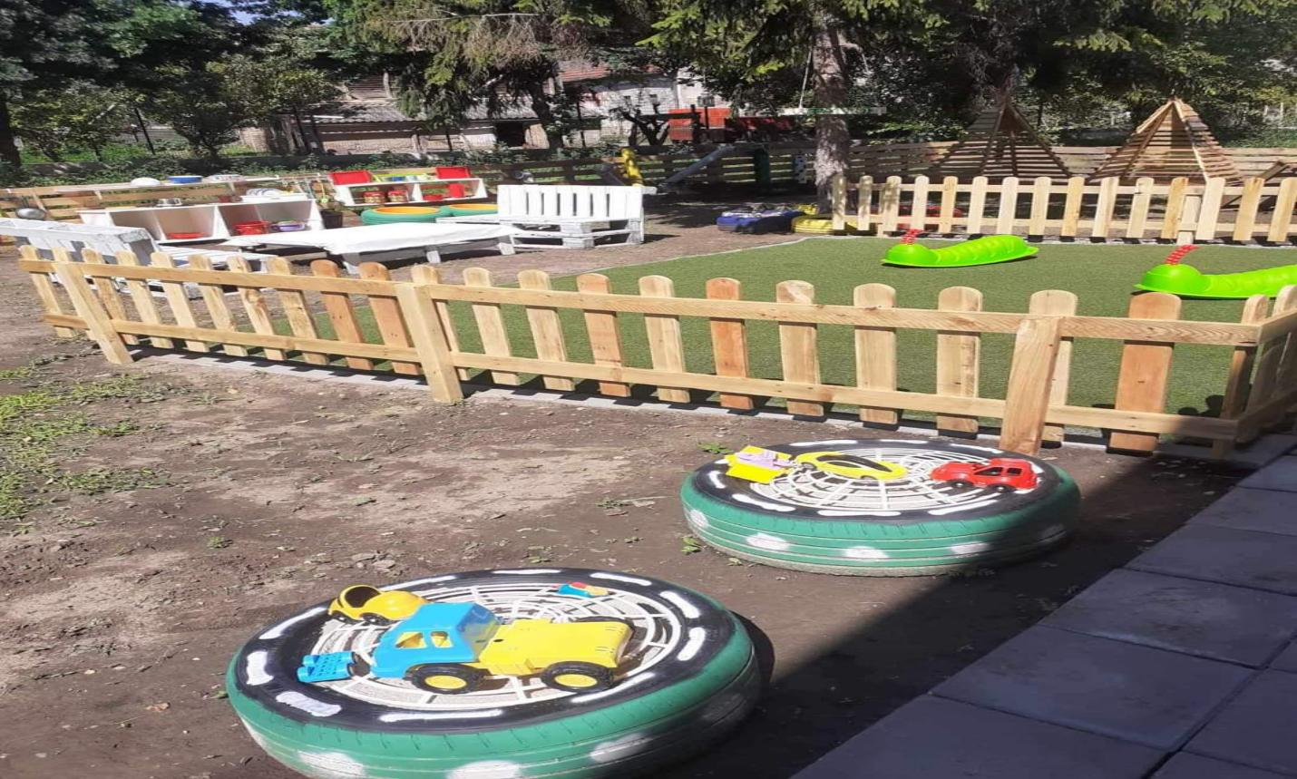

У старијим предшколским узрастима (деца од 3 – 6 г.) нагласак је, као и претходне године, био на обнављању и допуњавању конструктивних и стоних дидактичких материјала као и дидактичких материјала за подстицање активног учења деце. Што се тиче опремљености објекта са средствима за васпито-образовни рад, ове године су набављене играчке, друштвене игре, дидактички материјал као и већа количина телевизора и материјала за физички развој деце..

Када је реч о групама пред полазак у школу, и ове радне године акценат је био на набавци дидактичког материјала различитих произвођача намењених раду у овим групама, а које својим квалитетима потпуно одговарају захтевима рада. При набавци дидактичког материјала води се рачуна да он има функционалну, експерименталну и формативну вредност, као и да у потпуности буде у складу са „Годинама узлета“.

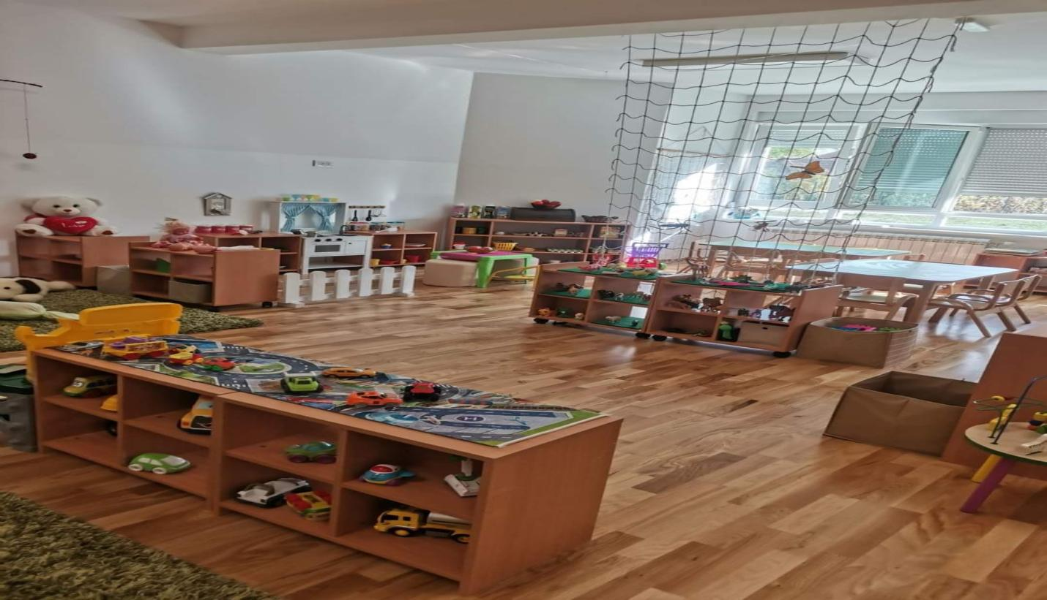

**4.КАПАЦИТЕТ И ОРГАНИЗАЦИЈА РАДА**

Васпитно-образовни рад ипревентивна и здравствена заштита за радну 2023/2024. годину остварене су кроз неопходна материјална средства која су обезбеђена од:

* Буџета Општине Темерин
* Буџета Републике Србије
* Непосредни корисници услуга - родитељи
* Остали приходи (донатори, спонзори итд)

**4.1 Организација рада**

*Радно време Установе је од 6,00 до 16,00 часова преподневна смена и поподневна смена од 14,00 до 18,00 часова.*

На нивоу Установе ПУ "Вељко Влаховић" Темерин, ораганизација рада је спроведена на основу дужине трајања боравка, облика рада са децом, као и временског распореда дечијих активности. Ове године дужина трајања облика рада са децом је:

* јаслене групе – рад са децом до 3 године
* обданишне групе – целодневни боравак – рад с децом од 3 до 5,5
* обданишне групе – целодневни борвак – рад са децом од 5,5 до 6,5
* група пред полазак у школу – полудневни боравак – рад са децом од 5,5 до 6,5 година

***„Пчелица“– Централни објекат- јаслице:***

|  |  |  |  |  |  |
| --- | --- | --- | --- | --- | --- |
| Ред.бр. | Узраст деце | | Дужина боравка | Број деце | Васпитач  Мед. сестра –васпитач |
| 1 | 12-18 | | Целодневни | 12 | Мирјана Илић и Мирјана Војводић |
| 2 | 18-24 | | Целодневни | 18 | Милка Митровић, Маја Бугарчић Веребељи и Буш Гизела |
| 3 | 24-36 | | Целодневни | 17 | Киш Ангела и Соња Миљковић |
| Укупно | |  | | 47 |  |

***Целодневни боравак од 3 – 6,5 год.:***

|  |  |  |  |  |
| --- | --- | --- | --- | --- |
| Ред.бр. | Узраст деце | Дужина боравка | Број деце | Васпитач  Помоћни наставник-сарадник у васпитно-образовном раду ( ) –замена |
| 1 | 3-4 | Целодневни | 26 | Наталија Ковачевић, Стела Кнежевић и Ивана Мијатов |
| 2 | 3-4 | Целодневни | 26 | Лаура Силак, Александра Милићевић и Зорица Чеперковић |
| 3 | 4-5 | Целодневни | 28 | Тања Трандафиловић и Мариј Челекетић Марков |
| 4 | 4-5 | Целодневни | 28 | Едид Сакач и Гордана Вучен |
| 5 | 4-5 | Целодневни | 29 | Јелена Мићановић и Едит Пап |
| 6 | 5-6 | Целодневни | 28 | Марија Милојевић и Тимеа Добоши |
| 7 | 5-6 | Целодневни | 30 | Бојана Миљуш, Ема Ердеи Крижан и Александа Милићевић |
| 8 | 5,5-6,5 | Целодневни | 29 | Соња Крстин и Илона Кучера Варга |
| 9 | 5,5-6,5 | Целодневни | 29 | Лаура Миљковић, Весна Пејаковић и Драгана Зец |
| 10 | 5,5-6,5 | Целодневни | 29 | Анамариа Бало и Доминика Доре |
| Укупно |  |  | 282 |  |

***Полудневни боравак од 5,5–6,5 год.***

|  |  |  |  |  |
| --- | --- | --- | --- | --- |
| **Ред.Бр.** | **Узраст деце** | **Дужина боравка** | **Број деце** | **Васпитач** |
| 1 | 5,5-6,5 | Полудневни мађ. | 20 | Теодора Орос Лахош |
| 2 | 5,5-6,5 | Полудневни на срп. | 20 | Драгана Петковић |
| Укупно |  |  | 40 |  |

***Објекат „Ђурђевак“ Старо Ђурђево***

|  |  |  |  |  |
| --- | --- | --- | --- | --- |
| **Ред.бр.** | **Узраст деце** | **Дужина боравка** | **Број деце** | **Васпитач медицинске сестре васпитачи** |
| 1 | 1-3 | Целодневни | 20 | Јадранка Пекез и Моника Брежњак |
| 2 | 3-4 | Целодневни | 22 | Славица Шикман и Александра Срдић |
| 2 | 4-5 | Целодневни | 27 | Јелена Карагаћа и Магдалена Симичић |
| 3 | 5-6 | Целодневни | 25 | Верица Чупић и Александра Ратић |
| 5 | 5,5-6,5 | Целодевни | 22 | Марина Миловац и Јагода Наранчић |
| 6 | 5,5-6,5 | Полудневни | 18 | Јасминка Ђукић |
| Укупно | | | 134 |  |

***Објекат „Сунцокрет“ Телеп***

|  |  |  |  |  |
| --- | --- | --- | --- | --- |
| Ред.бр. | Узраст деце | Дужина боравка | Број деце | **Васпитач**  **Мед. сестра –васпитач** |
| 1 | 1-3 | Целодневни | 17 | Ерика Боснић и Светлна Гвозденовић |
| 2 | 3-4 | Целодневни | 27 | Корнелиа Варга и Зорица Узелац |
| 3 | 4-5 | Целодневни | 23 | Жужана Вулетић и Милка Павлис |
| 4 | 5-6 | Целодневни | 27 | Ева Шкриван и Александа Божић |
| 6 | 5,5-6,5 | Полудневни | 13 | Петра Зељковић |
| 7 | 5,5-6,5 | Полудневни-мађ. | 18 | Корнелиа Б.Ленарт Варга |
| Укупно | | | 125 |  |

***Објекат „Маслачак“ Сириг***

|  |  |  |  |  |
| --- | --- | --- | --- | --- |
| **Ред.бр.** | **Узраст деце** | **Дужина боравка** | **Број деце** | **Васпитач, помоћни наставник-сарадник у васпитно-образовном раду** |
| 1 | 1-3 | Целодневни | 18 | Драгиња Васиљевић и Душка Грубић |
| 2 | 3-4 | Целодневни | 18 | Сузана Ивановић и Милица Ћеран |
| 3 | 4-5 | Целодневни | 23 | Драгица Спасић и Станка Савић |
| 4 | 5-6 | Полудневни | 25 | Милојка Којовић и Бранка Брдар ( Александра Стошић) |
| 5 | 5,5-6,5 | Полудневни | 21 | Љиљана Павлис |
| Укупно | | | 105 |  |

***Објекат „Бамби“ Бачки Јарак***

|  |  |  |  |  |
| --- | --- | --- | --- | --- |
| **Ред.бр.** | **Узраст деце** | **Дужина боравка** | **Број деце** | **Васпитач** |
| 1 | 1-3 | Целодневни- | 19 | Слађана Ђукић и Јованка Танкосић |
| 2 | 1-3 | Целодневни- | 19 | Љиљана Суботић и Маја Мишковић |
| 3 | 3-4 | Целодневни- | 24 | Јованка Мидић и Јасмина Дејановић |
| 4 | 3-4 | Целодневни | 26 | Слађана Томичић и Наташа Вујиновић |
| 5 | 4-5 | Целодневни- | 28 | Драгана Каурин и Наташа Стојановић |
| 6 | 5-6 | Целодневни | 25 | Јелена Бјелица и Јован Кравић |
| 7 | 5-6 | Целодневни | 24 | Тијана Мишковић (Јасмина Милаковић ) и Светлана Бојић |
| 8 | 5,5-6,5 | Целодневни | 26 | Јасмина Иветић и Бранислава Вујиновић |
| 9 | 5,5-6,5 | Полудневни | 19 | Весна Вајагић |
| Укупно | | | 210 |  |

**5. РАДНО ВРЕМЕ И СТРУКТУРА РАДНОГ ВРЕМЕНА ЗАПОСЛЕНИХ**

*Структура и обавеза* ***медицинске сестре васпитача****у оквиру четрдесеточасовне радне недеље:*

|  |  |
| --- | --- |
| **Опис послова** | **Сати** |
| Непосредни рад са децом-педагошка норма | 30 |
| Планирање, програмирање и евиденција ВОР-а | 2 |
| Вођење педагошке документације | 2 |
| Рад у стручним органима | 1 |
| Стручно усавршавање | 1 |
| Сарадња са родитељима | 1 |
| Културне и јавне манифестације | 1 |
| Учешће у раду стручних органа и тимова | 1 |
| Израда радно-игровног материјала | 1 |
| Укупно: | 40 |

*Структура и обавеза* ***васпитача полудневног боравка****у оквиру четрдесеточасовне радне недеље:*

|  |  |
| --- | --- |
| **Опис послова** | **Сати** |
| Педагошка норма – непосредни рад са децом | 30 |
| Планирање и програмирање ВОР-а припремање и евидентирање | 2 |
| Вођење педагошке документације | 1 |
| Рад са родитељима | 1 |
| Стручно усавршавање | 1 |
| Рад у стручним органима и тимовима | 1 |
| Културне и јавне манифестације | 1 |
| Сарадња са локалном заједницом | 1 |
| Праћење напредовања и развоја детета израда ИОП-а | 1 |
| Израда радно-игровног материјала | 1 |
| Укупно | 40 |

*Структура и обавеза* ***васпитача у целодневном боравку*** *у оквиру четрдесеточасовне радне недеље:*

|  |  |
| --- | --- |
| **Опис послова** | **Сати** |
| Педагошка норма – непосредни рад | 30 |
| Планирање и програмирање ВОР –а | 2 |
| Вођење педагошке документације | 1 |
| Рад са родитељима | 1 |
| Стручно усавршавање | 1 |
| Рад у стручним органима | 1 |
| Културне и јавне манифестације | 1 |
| Сарадња са локалном заједницом | 1 |
| Праћење развоја и напредовања деце | 1 |
| Учешће у посебним програмима | 1 |
| Укупно | 40 |

*Структура и обавеза* ***педагошког асистента*** *у оквиру четрдесеточасовне радне недеље:*

|  |  |
| --- | --- |
| **Опис послова** | **Сати** |
| Непосредни рад са децом | 30 |
| Учешће у припреми и сервирању оброка | 1 |
| Припрема очигледних средстава | 2 |
| Пријем и испраћај деце | 1 |
| Стручно усавршавање | 1 |
| Сарадња са родитељима | 1 |
| Рад у стручним органима | 1 |
| Културне и јавне манифестације | 1 |
| Исхрана деце | 1 |
| Послови који произилазе из природе радног места | 1 |
| Укупно: | 40 |

*Структура и обавеза* ***стручног сарадника*** *у оквиру четрдесеточасовне радне недеље*:

|  |  |
| --- | --- |
| **Опис послова** | **Сати** |
| Педагошка норма- непосредни рад | 30 |
| Планирање и програмирање | 1 |
| Рад у стручним органима | 1 |
| Вођење педагошке документације | 1 |
| Стручно усавршавање | 1 |
| Рад на стручном усавршавању васпитног особља | 1 |
| Сарадња и рад са родитељима | 1 |
| Педагошко –инструктивни рад | 1 |
| Саветодавни рад са васпитачима и децом | 1 |
| Праћење развоја и напредовања деце ИОП | 1 |
| Културне и јавне делатности,сарадња са локалном управом и свим институцијама у оквиру система васпитања и образовања | 1 |
| Укупно | 40 |

**6. НАСТАВНИ И ВАННАСТАВНИ КАДАР**

У спровођењу Програма васпитно-образовног рада у току 2023/2024.радне године у ПУ "Вељко Влаховић" радило је 100 запослених (на неодређено време) различитих профила: васпитачи, медицинске сестре-васпитачи, педагошки асистенти, сарадници за унапређење васпитно-образовног рада (педагог и психолог), као и радници који се брину о материјалним и другим условима за несметано извођење васпитно-образовног рада, неге исхране и здравствене заштите деце у објектима на нивоу Установе.

Поред постојећег кадра у Предшколској установи "Вељко Влаховић" ради побољшања васпитно-образовног рада, неопходно је ангажовати дефектолога и логопеда.

**Објекат „Пчелица“ Централна зграда**

|  |  |  |  |  |
| --- | --- | --- | --- | --- |
| Ред. бр. | Име и презиме | Радно место | Стручни испит | Стручна спрема |
|  | **Наташа Томишић** | В.Д. Директор |  | всс |
|  | **Вера Бјељац** | Помоћник директора | да | всс |
|  | **Анамарија Бало** | Васпитач | да | вшс |
|  | **Илона Кучера Варга** | Васпитач | да | вшс |
|  | **Лаура Миљковић** | Васпитач | да | вшс |
|  | **Јелена Мићановић** | Васпитач | да | вшс |
|  | **Теодора Орос Лахош** | Васпитач | да | вшс |
|  | **Ивана Мијатов** | Васпитач | да | вшс |
|  | **Марија Милојевић** | Васпитач | да | вшс |
|  | **Драгана Петковић** | Васпитач | да | вшс |
|  | **Гордана Вучен** | Васпитач | да | вшс |
|  | **Весна Пејаковић** | Васпитач | да | всс |
|  | **Едит Пап** | Васпитач | да | всс |
|  | **Соња Крстин** | Васпитач | да | всс |
|  | **Ема Ердеи Крижан** | Васпитач | да | всс |
|  | **Наталија Ковачевић** | Васпитач | да | всс |
|  | **Едит Сакач** | Васпитач | да | всс |
|  | **Бојана Миљуш** | Васпитач | да | вшс |
|  | **Тимеа Добоши** | Васпитач | да | вшс |
|  | **Ана Зелић** | Васпитач | да | вшс |
|  | **Тања Трандафиловић** | Васпитач | да | вшс |
|  | **Марија Челекетић Марков** | Васпитач | да | вшс |
|  | **Лаура Силак** | Васпитач | да | вшс |
|  | **Стела Кнежевић** | Васпитач | - | вшс |
|  | **Драгана Зец** | Васпитач | да | вшс |
|  | **Доминика Доре** | Васпитач | да | вшс |
|  | **Александра Милићевић** | Васпитач | - | всс |
|  | **Александра Ратић** | Васпитач | не | вшс |
|  | **Валентина Мачкић** | Сарадник-мед. сестра за превентивну здравствену заштиту и негу | да | ссс |
|  | **Мирјана Војводић** | Мед. сестра васпитач | да | ссс |
|  | **Гизела Буш** | Мед. сестра васпитач | да | ссс |
|  | **Мирјана Илић** | Мед. сестра васпитач | да | ссс |
|  | **Соња Миљковић** | Мед. сестра васпитач | да | ссс |
|  | **Ангела Киш** | Мед. сестра васпитач | да | ссс |
|  | **Маја Веребељи Бугарчић** | Мед. сестра васпитач | не | ссс |
|  | **Милка Митровић** | Мед. сестра васпитач | не |  |
|  | **Зорица Чеперковић** | Помоћни наставник-сарадник у васпитно-образовном раду | - | ссс |
|  | **Милица Вујиновић** | Психолог | да | всс |
|  | **Славица Поробић** | Секретар | да | всс |
|  | **Драгица Томић** | Шеф рачуноводства | - | всс |
|  | **Снежана Ћулибрк** | Дип. економиста за фин.-рач. Послове | - | всс |
|  | **Вера Росић** | Самостални фин. рач. Сарадник | - | вшс |
|  | **Татјана Црнчевић** | Административни радник | - | ссс |
|  | **Марија Кочичка** | Главни кувар | - | ссс |
|  | **Анђелка Ињац** | Кувар | - | ссс |
|  | **Снежана Кнежевић** | Кувар | - | ссс |
|  | **Живана Копчански** | Кувар | - | ссс |
|  | **Слободан Савић** | Возач | - | ссс |
|  | **Срђан Живковић** | Домар-Мајстор одржавања | - | ссс |
|  | **Едит Кајдочи** | Сервирка | - | ссс |
|  | **Валериа Морваи** | Сервирка | - | ссс |
|  | **Снежана Нинковић** | Сервирка | - | ссс |
|  | **Тања Васиљевић** | Сервирка | - | ош |
|  | **Ангела Тот (Драгана Ардалић - замена)** | Сервирка | - | ош |
|  | **Миланка Бјељац** | Економ – Магационер | - | ссс |
|  | **Ана Чепић** | Спремачица | - | ссс |
|  | **Радмила Петковић** | Спремачица | - | ссс |
|  | **Драгослава Граховац** | Спремачица | - | ссс |
|  | **Ружица Васлић** | Спремачица | - | ош |
|  | **Силвија Лончаревић** | Вешерка | - | ссс |

**Објекат: „Сунцокрет“ Телеп**

|  |  |  |  |  |
| --- | --- | --- | --- | --- |
| Ред. бр. | Име и презиме | Радно место | Стручни испит | Стручна спрема |
|  | **Милка Павлис** | Васпитач | да | вшс |
|  | **Александра Божић** | Васпитач | да | вшс |
|  | **Конелија Варга** | Васпитач | да | вшс |
|  | **Корнелија Б. Варга Ленарт** | Васпитач | да | вшс |
|  | **Ева Шкриван** | Васпитач | да | всс |
|  | **Жужана Вулетић** | Васпитач | да | всс |
|  | **Зорица Узелац** | Васпитач | да | вшс |
|  | **Петра Зељковић** | Васпитач | да | всс |
|  | **Светлана Гвозденовић** | Медицинска сестра васпитач | не | ссс |
|  | **Ерика Боснић** | Медицинска сестра васпитач | да | ссс |
|  | **Емеше Шкамла** | Спремачица | - | ссс |
|  | **Габриела Малиновић** | Спремачица | - | ссс |
|  | **Тања Малиновић** | Спремачица | - | ссс |

**Објекат: „Маслачак“ Сириг**

|  |  |  |  |  |
| --- | --- | --- | --- | --- |
| Ред. бр. | Име и презиме | Радно место | Стручни испит | Стручна спрема |
|  | **Бранка Брдар** | Васпитач | Да | вшс |
|  | **Бранкица Керкез** | Васпитач | Да | вшс |
|  | **Драгица Спасић** | Васпитач | Да | вшс |
|  | **Љиљана Павлис** | Васпитач | Да | вшс |
| 1. М | **Милојка Којовић** | Васпитач | Не | вшс |
|  | **Станка Савић** | Васпитач | да | вшс |
|  | **Милица Ћеран** | Васпитач | не | вшс |
|  | **Сузана Ивановић** | Васпитач | да | вшс |
|  | **Драгиња Васиљевић** | Медицинска сестра васпитач | Да | ссс |
|  | **Душка Грубић** | Медицинска сестра васпитач | Да | ссс |
|  | **Драгана Мучибабић** | Сервирка | - | ссс |
|  | **Ивана Јездимировић** | Сервирка | - | ссс |
|  | **Сандра Вукашиновић** | Сервирка | - | ссс |
|  | **Моника Брежњак** | Спремачица | - | ссс |

**Објекат: „Ђурђевак“ Старо Ђурђево**

|  |  |  |  |  |
| --- | --- | --- | --- | --- |
| Ред. бр. | Име и презиме | Радно место | Стручни испит | Стручна спрема |
|  | **Јагода Наранчић** | Васпитач | да | вшс |
|  | **Славица Шикман** | Васпитач | да | вшс |
|  | **Јасминка Ђукић** | Васпитач | да | вшс |
|  | **Магдалена Симичић** | Васпитач | да | всс |
|  | **Александра Срдић** | Васпитач | да | вшс |
|  | **Верица Чупић** | Васпитач | да | всс |
|  | **Марина Миловац** | Васпитач | да | вшс |
|  | **Биљана Трнић** | Васпитач | да | вшс |
|  | **Ивана Срдић (Јелена Карагаћа - замена)** | Васпитач | да | вшс |
|  | **Јадранка Пекез** | Медицинска сестра васпитач | да | ссс |
|  | **Моника Брежњак** | Медицинска сестра васпитач | не | ссс |
|  | **Марица Ћеран** | Сарадник-медицинска сестра за превентивну здравствену заштиту и негу | - | ссс |
|  | **Љиљана Јовић** | Сервирка | - | ссс |
|  | **Нада Миличић (Марија Пилиповић - замена)** | Спремачица | - | ссс |
|  | **Берта Лукач** | Спремачица | - | ош |

**Објекат: „Бамби“ Бачки Јарак**

|  |  |  |  |  |
| --- | --- | --- | --- | --- |
| Ред. бр. | Име и презиме | Радно место | Стручни испит | Стручна спрема |
|  | **Светлана Бојић** | Васпитач | да | всс |
|  | **Слађана Томичић** | Васпитач | да | вшс |
|  | **Драгана Каурин** | Васпитач | да | вшс |
|  | **Јована Кравић** | Васпитач | да | вшс |
|  | **Јованка Мидић** | Васпитач | да | вшс |
|  | **Ивана Савчић** | Васпитач | да | вшс |
|  | **Бранислава Вујиновић** | Васпитач | да | вшс |
|  | **Тијана Мишковић** | Васпитач | да | вшс |
|  | **Наташа Вујиновић** | Васпитач | да | вшс |
|  | **Јасмина Иветић** | Васпитач | да | вшс |
|  | **Милица Ћеран** | Васпитач | не | вшс |
|  | **Весна Вајагић** | Васпитач | да | вшс |
|  | **Јелена Бјелица** | Васпитач | да | вшс |
|  | **Јасмина Дејановић** | Васпитач | да | всс |
|  | **Наташа Стојановић** | Васпитач | не | вшс |
|  | **Маја Мишковић** | Медицинска сестра васпитач | да | ссс |
|  | **Јованка Танкосић** | Медицинска сестра васпитач | не | ссс |
|  | **Љиљана Суботић** | Медицинска сестра васпитач | да | ссс |
|  | **Слађана Ђукић** | Медицинска сестра васпитач | да | ссс |
|  | **Радмила Глигорић** | Спремачица | - | ссс |
|  | **Милена Секулић** | Сервирка | - | ссс |
|  | **Марица Гајић** | Спремачица | - | ссс |
|  | **Божана Дрљача** | Спремачица | - | ош |

**7. РЕАЛИЗАЦИЈА ВАСПИТНО – ОБРАЗОВНИХ ЗАДАТАКА**

Нове основе програма предшколског васпитања и образовања “Године узлета” дефинишу нову концепцију васпитања и образовања предшколске деце.

Основе програма ПВО засноване су на савременим теоријским сазнањима, међународним документима образовне политике и примерима квалитетне инклузивне праксе и програма ПВО у свету. *Нова програмска концепција усмерена је на целовит развој детета и подршку добробити детета кроз смислене односе које гради са вршњацима, одраслима и физичким окружењем и оснаживањем активног учешћа детета у заједници вршњака и одраслих*. У новом програму деца уче да буду самостална, да се сналазе у различитим ситуацијама, да

преузимају одговорност, уче да на сигуран начин истражују своје окружење, да прихватају друге и да буду прихваћена. Деца се подстичу да примећују свет око себе, да уочавају детаље, да постављају питања и да буду креативна.

*Деца учешћем у заједници вршњака, вртића и локалној заједници уче да буду одговорна према себи, другима и окружењу и да доприносе заједницама у које су укључена. Деца упознају различите културе и стичу знања из различитих области, развијају различите врсте почетне писмености и креативне начине на које прерађују своје доживљаје, мишљења, идеје и сазнања.*

Примена Основа програма захтева и вођење педагошке документације, односно, радне књиге за васпитаче и друге облике прописане документације. Треба напоменути да су сви запослени у ПУ "Вељко Влаховић" који реализују васпитно – образовни рад (медицинске сестре - васпитачи, васпитачи и стручни сарадници) уредно водили документацију.

Праћење реализације васпитно – образовног рада и вођења документације васпитача и медицинских сестара, током године су континуирано вршили стручни сарадник – психолог и директор установе, о чему постоји и одговарајућа архива.

Велика пажња је поклоњена адекватној организацији живота и васпитно – образовног рада у нашој Установи. На том пољу посебна пажња је поклоњена педагошко – психолошком, естетском и здравственом аспекту организације простора у ком бораве деца.

Материјал за васпитно – образовни рад је биран тако да подстиче дечје активности и прилагођен је дечјим потребама и могућностима, временски распоред дечјих активности био је прилагођен узрасним карактеристикама и индивидуалним потребама и могућностима деце, а када је реч о организацији деце у васпитне групе при структуирању група поштовали смо индивидуалне карактеристике деце, искуство које са собом доносе у Установу, ниво психо – физичког развоја, социјално – емоционалну зрелост.

Материјали,дидактичка средства и играчке су се бирале како би максимално испоштовали све захтеве Нових Основа Програма.

Непосредна дететова физичка средина треба да буде безбедна, позната и предвидљива, персонализована и адекватно стимулативна, уз довољно чулних, акционих, истраживачких подстицаја али да не омета дете у фокусирању на жељену активност, да омогућује игре у малим групама, осамљивање деце, али и задовољи захтеве који омогућавају очување здравља деце.Дете треба да буде активни учесник у њеном обликовању. Физичко окружење подложно је сталним променама и реструктурирању сходно итересовањима деце, али је важно да увек подржава: - сарадњу и позитивну међузависност - уважавање посвећености у активностима и иницијативи - истраживање, експериментисање и стваралаштво - различитост - припадност и персонализованост - телесни, сензорни и естетски осећај и зачудност.

*Пројекти са децом у ПУ*

*Објекат “Пчелица”*

*1. Васпитна група припреме за школу - васпитачи Соња Крстин и Илона Кучера Варга*

*1. “Торбе” - погледај шта имам унутра*

*2. “Утишај се да чујем...”*

*3.  “Утишај се да чујем моју књигу снова”*

*2. Васпитна група пред полазак у школу - васпитачи : Лаура Миљковић, Драгана Зец и Весна Пејаковић*

*1. “Мали истраживачи”*

*2. “Спорташи”*

*3. Васпитна група пред полазак у школу, полудневни боравак - васпитачица: Драгана Петковић*

*1. “Наш чајник”*

*2. “Осећанци”*

*4. Васпитна група пред полазак у школу, полудневни боравак - васпитачица: Теодора Орос Лахош*

*1. “Смеће је благо”*

*2. “Паметни уређаји паметна деца”*

*3. “Јабука као супер храна”*

*5.Васпитна група припреме за школу - васпитачи Анамариа Бало и Доминика Доре*

*1.”Вода, вода, чиста вода”*

*2.”Здрав као жир”*

*6.Старија васпитна група - васпитачи Ема Ердеи Крижан и Бојана Миљуш*

*1. Прича о мишу “цију-цију”*

*2. Каква је то справа мала - “Пали, гаси” или о светлостима*

*7. Старија васпитна група - васпитачи Марија Милојевић и Тимеа Добоши*

*1. “Тунел”*

*2. “Саобраћајни знакови и саобраћај”*

*8. Средња мешовита група - васпитачи: Марија Челекетић и Тања Трандафиловић*

*1. “Котрља се”*

*2. “Кажи нам и покажи осећања своја”*

*3. “Спасимо планету”*

*9.Средња васпитна група - васпитачи Едит Пап и Јелена Мићановић*

*1. “Пужић дворогић”*

*2. “Књижица”*

*10.Средња васпитна група - васпитачи Едит Сакач и Гордана Вучен*

*1. “Њам-њам”*

*2. Круна - “Јес да има круну, али има и црева”*

*3.”Садим... ниче”*

*11.Млађа васпитна група - васпитачи Силак Лаура и Милићевић Александра*

*1. “Листић као лептирић”*

*2. “Весела фарма”*

*3. “Ајде да се играмо”*

*12. Млађа васпитна група - васпитачи Наталија Ковачевић, Ивана Мијатов и Стела Кнежевић*

*1.”Пуненица”*

*2. “Возилица”*

*13. Јаслена група - медицинске сестре Мирјана Илић и Мирјана Војводић*

*“Вода”*

*14. Јаслена група - медицинске сестре Маја Бугарчић Веребељи и Милка Митровић,*

*“Шта се то чује”*

*15. Јаслена група - медицинске сестре Соња Миљковић и Ангела Киш*

*1. ”Шта све могу руке моје”*

*Објекат “Сунцокрет”*

*1. Старија васпитна група - васпитачи Александра Божић и Ева Шкриван*

*1. “Антаналази” -*

*2. “Сат”*

*2. Јаслена група - медицинске сестре Ерика Боснић и Светлана Гвозденовић*

*1. Бик Фердинанд - домаће животиње ,*

*2. “Чуј-чуј”,*

*3. Васпитна група пред полазак у школу, полудневни боравак, васпитач Петра Зељковић*

*1. “Дрво”*

*2. “Заставе и државе света”*

*3. “Шта ту пише” - слово по слово*

*4. Млађа васпитна група - васпитачи Зорица Узелац и Корнелиа Варга*

*1. “Покрет”*

*2. “Пчелица”,*

*5. Средња васпитна група, васпитачице Жужана Вулетић и Милка Павлис*

*1. ”Волим воће, њам, њам”*

*2. “Ново одело”*

*6. Васпитна група пред полазак у школу - Б.Варга Ленарт Корнелиа*

*1. “Дрво”*

*2. “Ваздух”*

*3. “Прича, прича, причица”*

*Објекат “Ђурђевак”*

*1. Млађа васпитна група, васпитачи Александра Срдић и Славица Шикман*

*1. “Где је птица?”*

*2. “Ја свирам, ја певам”*

*2.Васпитна група припреме за школу, васпитачица Јасминка Ђукић*

*1. “Шта се налази у свемиру?”*

*3.Средња васпитна група, васпитачице Магдалена Симичић и Ивана Савчић*

*1. “Шта све могу са мојим телом”*

*2. “Када се роди беба”*

*4.Старија васпитна група, васпитачице Верица Чупић и Александра Ратић*

*1. “Земља за нас”*

*2. “Кућни љубимци”*

*5. Јаслена васпитна група, медицинске сестре Јадранка Пекез и Моника Брежњак*

*1. “Дувалица”*

*6. Васпитна група припреме за школу, васпитачице Марина Ђурђевић и Јагода Наранчић*

*1. ”Ми смо спортисти”*

*2. “Звездице праве своју књигу”*

*Објекат “Маслачак”*

*1. Јаслена васпитна група, медицинске сестре Душка Грубић и Драгиња Васиљевић*

*1. “Лопта, лопта, лоптица”*

*2. Старија васпитна група, васпитачице Милојка Којовић и Александра Стошић*

*1. ”Мапа Сирига”*

*2. “Кућица за куцу”*

*3.  Васпитна група припреме за школу, васпитачица Љиљана Павлис*

*1. “Музика”*

*2. “Другарство”*

*4.Средња васпитна група, васпитачице Драгица Спасић и Станка Савић*

*1. “Кукуруз”*

*2. “Цвећарник”*

*5.Старија васпитна група, васпитачице Сузана Ивановић и Милица Ћеран*

*1. “Шта све могу моје руке”*

*2. “Фарма”*

*Објекат “Бамби”*

*1. Млађа васпитна група, васпитачице Јасмина Дејановић и Јованка Мидић*

*1. “Крпице”*

*2. Млађа васпитна група, васпитачице Наташа Вујиновић и Слађана Томичић*

*1. “Звук”*

*3.Јаслена васпитна група, медицинске сестре Љиљана Суботић и Маја Мишковић*

*1. “Прстићи”*

*2. “Котрљамо - ваљамо”*

*4.Јаслена васпитна група, медицинске сестре Јованка Танкосић и Слађана Ђукић*

*1. “Прстићи”*

*2. “Котрљамо - ваљамо”*

*5.Средња васпитна група, васпитачице Драгана Каурин и Наташа Стојановић*

*1.”Мрави”*

*2.”Здрава храна”*

*3.”Волим празнике”*

*6.Старија васпитна група, васпитачице Светлана Бојић и Мишковић Тијана (Јасмина Милаковић)*

*1.”Вода”*

*2.”Папир”*

*7.Старија васпитна група, васпитачице Јована Кравић и Јелена Бјелица*

*1.”Ваздух нас окружује”*

*2.”Чувари природе”*

*8.Васпитна група припреме за школу, васпитачице Бранислава Вујиновић и Јасмина Иветић*

*1.”Дрво”*

*2.”Породица”*

*9. Васпитна група пред полазак у школу, полудневни боравак Весна Вајагић*

*1. “Знакови”*

*2.”Путујемо” (додати )*

**8.РЕАЛИЗАЦИЈА ОСНОВА ПРОГРАМА ВАСПИТНО-ОБРАЗОВНОГ РАДА**

**Програмске активности**

На основу извештаја из свих објеката, извештаја о раду актива, тимова, извештаја о раду стручне службе, као и праћења активности на нивоу Установе, сачињен је извештај о реализацији васпитно-образовног рада.

Програм неге и васпитања одвијао се у свим групама, а нарочито је овом аспекту рада поклањана изузетна пажња.

**8.1. ВАСПИТНО-ОБРАЗОВНИ РАД СА ДЕЦОМ УЗРАСТА ОД 1-3 ГОДИНЕ**

На овом узрасту, свака промена постојећег стања изазива велике страхове и несигурност, те је због тога потребно обратити посебну **пажњу адаптацији** на простор и колектив. С тога, један од најважнијих задатака јаслица је да помогну деци која први пут долазе у јаслице, да превазиђу све тешкоће које проузрокује излазак из породичне средине, да успоставе одговарајући емотивни однос са васпитачем и медицинском сестром - васпитачем и да се укључе у групу вршњака. Први кораци у раду са децом која су први пут дошла у вртић били су промишљени и сигурни. Одвајање од дома и породице изазива одређене тешкоће код деце јасленог узраста. Те тешкоће код најмлађих структуирају се најчешће у органској, физиолошкој сфери: поремећај мотива глади и нормалног апетита, нећкање и одбијање хране, повраћање, болови у стомаку, поремећај сна. Нека деца реагују и агресивно, ударају другу децу, бацакају се, уједају, гребу и сл. Има деце која реагују повлачењем у себе, непоказивањем интересовања за новонасталу ситуацију.

Да би се овој деци помогло, неопходан је индивидуалан приступ сваком детету, јер емоционални и физички контакт појачава осећање припадности и сигурности. Одржани су родитељски састанци са родитељима новоуписане деце, изнет им је план како ће тећи адаптација и родитељима су дати флајери у којима су написане: информације о адаптацији у јаслицама, ритму дневних активности деце у вртићу, како би они прилагодили дневни ритам живљења код куће, јер тако усклађен начин живота доводи до боље адаптираности на колектив.

Обезбеђивање услова за лакшу **адаптацију** био је приоритетан задатак и у протеклој години. Током упознавања са родитељима медицинске сестре су кроз индивидуалне разговоре пружали жељене информације родитељима о начину, процесу адаптације деце и ритму дневних активности у вртићу. У исто време медицинске сестре су добијале информације од родитеља о њиховом детету тј. специфичностима везаним за њихово дете (навике, ритам живљења пре поласка у вртић и сл.). На овај начин су се трудиле да граде однос поверења са родитељима.

У току године сарадња са родитељима је била добра. Свакодневним контактима медицинских сестара-васпитача и родитеља обављани су информативни индивидуални разговори, а уколико је било потребе укључивана је и стручна служба. Сестре су интезино пратиле развој и напредовање деце, које су појединачно саопштавали родитељима, где се примећивало задовољство родитеља напредовањем њиховог детета у психофизичком и осталим аспектима развоја. Такође су родитељи били спремни да учествују у реализацији свих активности које су организовале сестре.

Програм и процес адаптације у установи које се односе на јасленЕ групу реализовао се у сарадњи са родитељима и пружањем подршке породици из које дете долази.

Активност: Упознавање родитеља са адаптацијом. На првом родитељском састанку родитељи су се упознали са процесом адаптације и договорили око заједничких корака током процеса(Први родитељски састанак август/септембар)

Активност: Праћење адаптације и извештавање родитеља (септембар месец) Свакодневно праћење адаптације и извештавање родитеља и по потреби укључивање стручног сарадника

**8.2 ВАСПИТНО-ОБРАЗОВНИ РАД СА ДЕЦОМ ОД 3-6,5 ГОДИНА**

**Програмске активности**

У раду са децом узраста од 3-6,5 година реализоване су следеће активности:

* активности праћења процеса адаптације деце у првим месецима боравка у вртићу,
* активности сарадње са породицом кроз индивидуалне контакте и контакте путем вибер групе у циљу олакшања процеса адаптације деце и породице и укључивање деце у Установу,
* активности упознавања и снимања статуса, потреба и могућности деце са циљем даљег планирања рада, реализација активности и садржаја са циљем усвајања културно-хигијенских навика и осамостаљивањa кроз игру, музику, графичко и ликовно изражавање,
* активности подстицања интелектуалног развоја, активности комуникације, језичке и драмске активности реализовани су програми и садржаји који прате и подстичу развој детета.

Како смо развијали реални програм

Општи циљеви основа програма

• Да сва деца предшколског узраста, кроз подршку њиховој добробити, имају једнаке могућности за учење и развој.

• Да учешћем у програмима деца имају прилике и могућности да буду срећна, да се осећају задовољно, остварено и прихваћено, да граде односе поверења и уважавања, блискости и пријатељства.

• Да деца развијају диспозиције за целоживотно учење као што су отвореност, радозналост, отпорност (резилијентност), рефлексивност, истрајност, поверење у себе као способног „ученика” и позитивни лични и социјални идентитет, чиме се постављају темељи развијања образовних компетенција.

• Да деца учешћем у програмима имају прилике да упознају, истражују и преиспитују различита подручја људског сазнања и делања, различите продукте културе и начине грађења и изражавања значења.

• Да породице имају могућности и прилике да бирају, активно учествују у васпитању и образовању своје деце на јавном плану, да освесте своје потребе и капацитете и развијају родитељске компетенције. Да васпитачи, сестре-васпитачи, стручни сарадници и сарадници, стручњаци из различитих области и други практичари имају прилику да испоље своју аутономију, креативност и професионалност као и проактивно заступање интереса деце и породица.

• Да дечји вртић и друга окружења у локалној заједници (школа, центри културе, спорта и рекреације, отворени простори, друге институције локалне средине) постану простори заједничког учешћа деце и одраслих у учењу и грађењу смисла, кроз дијалог и узајамну подршку.

• Да се васпитачи, стручни сарадници и стручњаци других профила, истраживачи, носиоци образовне политике и сви који се баве предшколским васпитањем и образовањем повезују у истраживачку заједницу која кроз истраживања и узајамну подршку гради квалитет предшколског васпитања и образовања.

Циљ програма предшколског васпитања и образовања јесте подршка добробити детета. У центру предшколског програма налази се дете. Како би дете стицало важна искуства у раном узрасту, његова индивидуалност, искуство, снаге, права и потребе морају да буду у центру пажње. Програм је конципиран тако да пружа одговарајућа искуства кроз односе који пружају подршку, безбедну средину која побуђује радозналост и нуди стимулативне активности. Основе програма предшколског васпитања и образовања „Године узлета“ су полазишта за понуду програма и услуга.

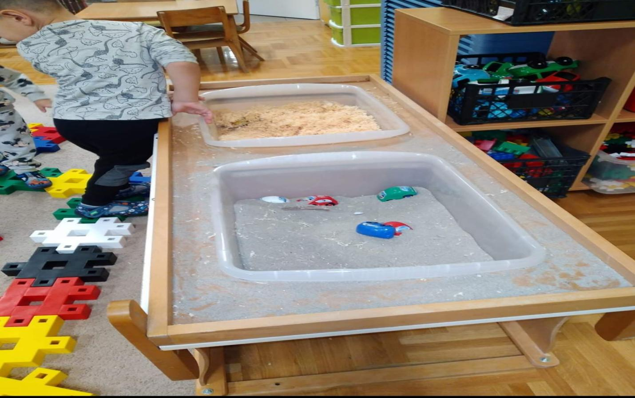

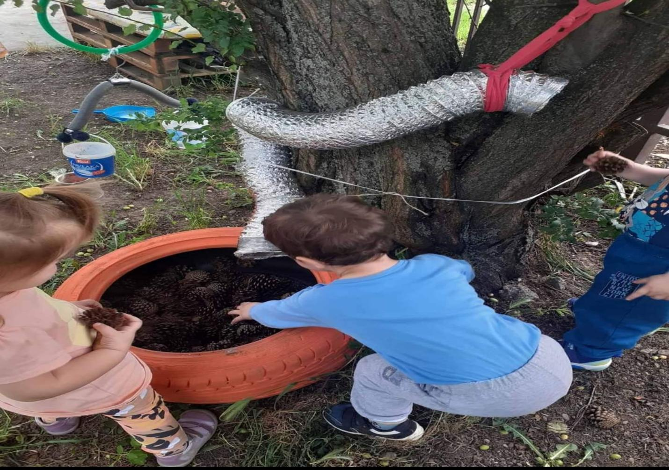

**ГРУПЕ ПРЕД ПОЛАЗАК У ШКОЛУ**

Облици рада са децом која похађају припремни предшколски програм били су прилагођени потребама породица:

* полудневни боравак: 4-часовни припремни програм;
* целодневни боравак: припремне групе за децу којој је, осим припремног програма, потребан и дужи боравак и исхрана у вртићу.

Циљ васпитно-обр. рада у оквиру године пред полазак у школу био је да допринесемо :

* целовитом развоју детета
* развоју способности
* проширењу искуства
* богаћењу сазнања о себи, другима и свету који нас окружује.

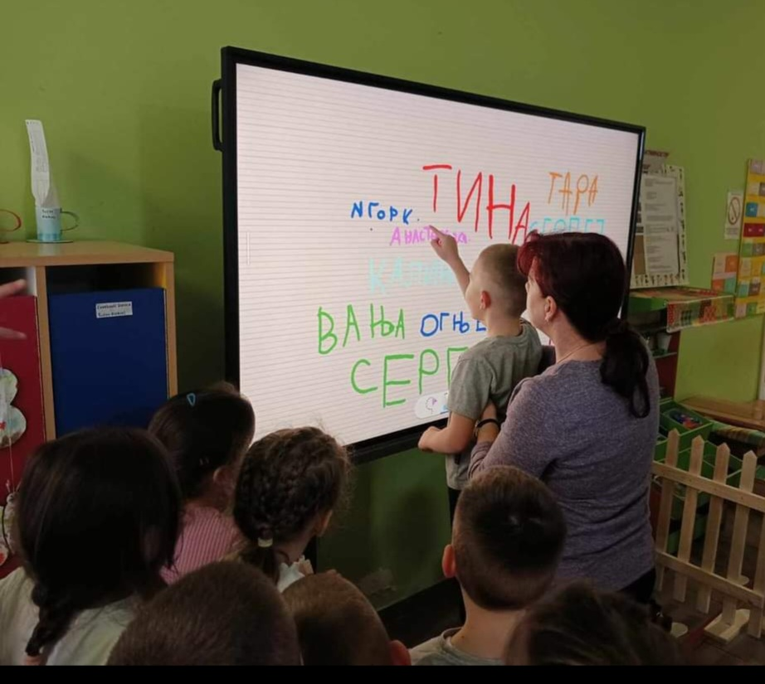

**9. ДОДАТНИ ПРОГРАМИ**

**Увођење енглеског језика**

У школској/ радној 2023/2024. години у ПУ „Вељко Влаховић“ са седиштем у Темерину наставом енглеског језика била су обухваћена сва деца предшколског узраста. Организација наставе је била захтевна с обзиром на бројност група, различите смене (неке предшколске групе су целодневне, а неке полудневне и раде у поподневним сатима ) различите локације и двојезичност али уз помоћ управе вртића, педагошко-психолошке службе и васпитача остварена је лепа и подстицајна радна атмосфера и комуникација са радозналим малишанима спремним да уче кроз игру и бројне друге активности

У настави енглеског језика коришћен је ауторски програм My First English Booк. Настава је извођена потематским целинама: **Family**-Породица,**House** - Кућа,**Body**- Тело,**School**- Школа,**Numbers**- Бројеви,**Colours** – Боје, **New Year and Christmas** – Нова година и Божић, **Alphabet** – Азбука, **Animals**– Животиње (домаће и дивље), **Fruits and Vegetables** – Воће и поврће, **Toys** - Играчке,**Food**- Храна, **Clothes** – Одећа, **Seasons** – Годишња доба,**Days and Months**– Дани у недељи и месеци. Програм је реализован уз обиље додатног материјала и садржаја ( флеш картице, магнетна табла, игре, песме, лутке...)на динамичним чаосвима током којих се смењују рзаличите активности.

Пратећи трендове у настави, а захваљујући учешћу у пројекту Министарства просвете „Дигитална учионица, дигитално компетентан наставник“ и у раду са предшколцима коришћен је дигитални џбеник тј. део дигиталног материјала прилагођен узрасту и оралној фази учења..У периоду током кога су похађала наставу енглеског деца су у великој мери

Учествовала у понуђеним садржајима захваљујући учењу кроз игру и песму и бројним понављањима али на различите начине. Овладали су основним вокабуларом на обрађене теме као и једноставнијим реченицама те су у стању да воде кратке дијалоге тј. да комуницирају што је и био циљ учења. Такође су стекли одличну основу за учење у школи. Као највжније истичемо да су заволели енглески језика те учење и коришћење страног језика за њих никада неће бити баук..Наша улога није само да подучавамо. Увек имамо на уму и васпитну улогу.

Рад са децом са тешкоћама у развоју остварује се захваљујући познавању специфичности сваког детета и сарадњи са васпитачима и педагогом. Трудимо се и успевамо да несметано радимо и да понашање деце на часовима буде у складу са правилима понашања у вртићу, а да ипак креирамо атмосферу подстицајну за учење у којој је сваком детету посвећена пажња, а са жељом да свако дете активно учествује и напредује у складу са својим могућностима.

**10. ПРИГОДНИ И ПОВРЕМЕНИ ПРОГРАМИ**

**Програм одмора, рекреације и боравка деце у природи**

Као и претходних година када су деца са васпитачима одлазила на излете и у току ове радне године поједине групе су ишле на Келебију,Палић,Антеро салаш итд. Васпитачи су у договору са родитељима и агенцојом сарађивали и тако организовали излете и одмор у природи за децу.

**11. РЕАЛИЗАЦИЈА ПРОГРАМА СТРУЧНИХ, РУКОВОДЕЋИХ, УПРАВНИХ И САВЕТОДАВНИХ ОРГАНА УСТАНОВЕ**

Стручно усавршавање кадрова, као предуслов квалитетног обављања делатности предшколског васпитања и образовања, реализовано је на више нивоа. У оквиру установе, на стручном усавршавању радника радила су следећа тела: педагошки колегијум, васпитно – образовно веће, актив медицинских сестара - васпитача, актив васпитача целодневног боравка, актив васпитача васпитних група пред полазак у школу. Највиши стручни органи Установе су: педагошки колегијум, васпитно-образовно веће, којим руководи директор Установе, а чине га васпитачи, стручни сарадници и медицинске сестре - васпитачи. Васпитно-образовно веће има свој Пословник, којим је уређено комплетно функционисање овог органа и бави се стручним усавршавањем кадра и свим битним питањима везаним за организовање и функционисање в-о делатности. На састанцима се води записник, који се пре сваке наредне седнице, усваја и чува као трајна документација. Поред Већа на нивоу Установе су формирани активи васпитача целодневног и васпитних група пред полазак у школу и актив медицинских сестара - васпитача.

**11.1 Програм васпитно-образовног већа**

|  |  |  |  |  |
| --- | --- | --- | --- | --- |
| **Ред.бр.** | **ВРЕМЕ РЕАЛИЗАЦИЈЕ** | **АКТИВНОСТИ**  **ТЕМЕ** | **НАЧИН РЕАЛИЗАЦИЈЕ** | **НОСИОЦИ РЕАЛИЗАЦИЈЕ** |
| 1 | 12.09.2023.- | * Усвајање Извештаја о раду Установе * Усвајање Годишњег плана рада за * Усвајање годишњег извештаја тима за самовредновање * Усвајање годишњег извештаја рада актива за развојно планирање * Организациона питања Питања и предлози | Записник | Чланови ВО већа, директор, педагог |
| 2. | 10.06.2024. | * Усвајање записника са претходне седнице В-О Већа   -Договор око распореда ВО кадра за наредну школску годину   * Разно | Записник | Директор,чланови ВО већа, васпитачи, психолог и педагог |

**11.2. Педагошки колегијум**

Чланови педагошког колегијума: Наташа Томишић директор, Милица Вујиновић стручни сададник – психолог (руководилац тима за инклузију) , Марица Ћеран руководилац тим за заштиту деце од дискриминације, насиља, злостављања, занемаривања и дискриминације, руководиоци Актива, Соња Крстин - руководилац тима за самовредновање, Петра Зељковић – руководилац тима за професионални развој и стручно усавршавање, Марица Ћеран- медицинска сестра на превентиви, Едит Сакач – руководилац тима за обезбеђивање квалитета рада установе и главни васпитачи објеката.

|  |  |  |  |
| --- | --- | --- | --- |
| **Време реализације** | **Активности / теме** | **Начин реализације** | **Носиоци реализације** |
| 16.09.2023. | * Усвајање записника са претходне седнице Педагошког колегијума * Договор око почетка нове радне године * Договор о менторству за наредну радну годину * Разно | Записник | Директор, чланови колегијума |
| 05.04.2024. | -Договор око расписивања Конкурса за 2024/2025.годину | Записник | Директор,чланови колегијума |
| 23.08.2024. | -Договор око одржавања родитељских састанака | Записник | Директор,чланови колегијума |
|  |  |  |  |

**11.3 Актив васпитача целодневног боравка - млађе васпитне групе**

Стручни активчине васпитачи целодневног боравка деце од 3-5,5 година.. Годишњи план рада актива, подељен је по објектима првом састанку, на ком су табеларно приказане активности по месецима.

Планом су обухваћене следеће:конституисање актива, израда годишњег програма рада актива, планирање, организовање и реализација различитих облика интерног стручног усавршавања унутар установе, хоризонтално учење - размена искустава унутар објекта и између објеката, учествовање у изради инструмената за процењивање простора установе и реализација, стварање подстицајне средине за учење и развој свих потенцијала детета (предлог мера и презентација добрих примера праксе), презентовање материјала и искуства са "Примера добре праксе", упознавање са стандардима квалитета рада предшколске установе, спровођење мини пројеката на нивоу сваког објекта и презентовање на наредним састанцима актива унутар објеката, вођење евиденције о раду актива кроз евиденцију присутности васпитача, записницима са састанака као и извештај о раду актива.

На састанцима актива су презентована искуства васпитача о посети вртићу “Калимеро”, васпитачице су посетиле у октобру 2023-е године кластер, начиниле су презентацију са великим бројем фотографија и описа. Након презентације, уследила је дискусија, појашњавање које се највише односило на структурирање простора. На следећем састанку актива тема је била документаовње, васпитачица Наталија Ковачевић је дала велики допринос јер је у претходном периоду похађала семинар везан за документовање. (додати )

Носиоци активности су чланови актива, стручна служба, тимови за самовредновање, обезбеђивање квалитета и развој установе, професионални развој и стручно усавршавање, тим за развојно планирање и руководилац актива. Активности су делимично обављане у складу са потребама испуњавања плана уз договор, интерактивно на састанцима, као и преко фејсбук групе наше установе. Акценат овогодишњег рада актива, био је на упознавању и планирању увођења у рад нових основа програма Године узлета, као и начина рада током школске године. Промишљали смо шта је то што ми можемо да урадимо и променимо, а за шта нам је потребна помоћ установе родитеља али и локалне самоуправе. Васпитачи су активно учествовали и испред сваког објекта износило идеје и предлоге о којима су они међусобно разматрали. Свакодневно смо разговарали о проблемима са којима смо се сусретали у претходном периоду и о немогућности да тешко остварујемо идеје у којима смо планирали учешће родитеља. Активно смо учествовали у уређењу просторних целина и размењивали искуства до којих смо долазили са колегиницама на нивоу објеката.

**11.4 Актив васпитача целодневног боравка - старије групе**

Стручни актив у протеклој радној (2023/24) години су чинили васпитачи целодневног боравка деце од 4,5-6,5 година. На првом састанку актива је одабран руководилац (Јелена Бјелица васпитач деце старијег узраста). Тада је подељен годишњи план рада актива, на ком су табеларно приказане активности по месецима.

Планом је обухваћено следеће: конституисање актива, израда годишњег програма рада актива, планирање, организовање и реализација различитих облика интерног стручног усавршавања унутар установе, хоризонтално учење - размена искустава унутар објекта и између објеката, стварање подстицајне средине за учење и развој свих потенцијала детета, упознавање са стандардима квалитета рада предшколске установе, спровођење мини пројеката на нивоу сваког објекта и презентовање на наредним састанцима актива унутар објеката, вођење евиденције о раду актива кроз евиденцију присутности васпитача, записницима са састанака као и извештај о раду актива.

Носиоци активности су чланови актива, стручна служба и руководилац актива. На састанку актива је именован и записничар (Јована Кравић).

Руководилац актива је током радне године радила на заједничком планирању и организовању стручних актива. Кроз хоризонтално учење су размењена искуства о педагошкој документацији и документовању у развијању реалног програма. Кроз стручне активе васпитачи су имали прилику и да представе своје пројекте у раду са децом, да дискутују, дају идеје, предлоге и анализирају. Ове радне годнине акценат на састанцима стручног актива је био на примени нових Основа програма у раду са децом, обзиром да су колегинице изразиле жељу да се више позабаве овом темом.

Активности су делимично обављане у складу са потребама испуњавања плана, уз договор интерактивно на састанцима. Васпитачи су активно учествовали на састанцима и испред својих група, али и објеката износили идеје и предлоге о којима се међусобно разматрало. На састанцима смо разговарали о проблемима са којима смо се сусретали у претходном периоду и о могућностима како да остваримо идеје које смо планирали. Активно смо учествовали и у уређењу просторних целина и размењивали искуства до којих смо долазили са колегиницама на нивоу свих објеката.

**11.5 Актив медицинских сестара –васпитача**

Направиле смо јединствен план адаптације. Јаслене групе у свим објектима су адаптирале децу по том плану.Комуникација између чланова актива се одвијала путем састанака на нивоу објеката и путем вибер групе коју смо оформиле ради бољег протока информација. Велики акценат је стављен на превенту. Све сестре су се ангажовале, на нивоу својих објеката, у спровођењу превентивних мера.

Сестре на превентиви су се максимално ангажовале како на тријажи тако и на едуковању свих запослених у установи.У објектима где није стално присутна сестра на превентиви сестре из група су вршиле тријажу. Сестре на превентиви су путем вибер група прослеђивале упутства, инструкције и информације и на тај начин обавештавале све запослене.

И поред тешких услова за рад (велики број деце који се налази у групама) оствариле смо сарадњу са ПУ из Жабља и Бечеја.Путем вибер група и личним телефонским разговорима размењивали смо искуства. Та сарадња нам је много значила из разлога што смо сви наилазили на сличне или исте потешкоће у раду.

Током ове радне године имале смо велику подршку од стручне службе и руководства установе са којима смо оствариле квалитетну сарадњу како би на најранијем узрасту идентификовали децу којој је потребна додатна подршка.

Ова година је била изузетно тешка за све нас али од свих чланова нашег актива сестре на превентиви су понеле највећи терет и максимално се ангажовале да све функциопнше како се то очекивало од наше установе. Уредно су се реализовали пројекти у свом јасленим групама и остварила се изузетна сарадња са великим бројем родитеља.

**12. РЕАЛИЗАЦИЈА ПРОГРАМА РАДА СТРУЧНИХ ТИМОВА**

**12.1. Извештај тима за инклизивно васпитање и образовање**

Руководилац тима: Милица Вујиновић, стручна сарадница – психолошкиња

Извештај о активностима тима за инклузивно образовање у претходној радној години се односе на временски период од септембра 2023 –е до краја августа 2024-е године.

У току претходне године чланице тим за инклузивно образовање и додатну подршку су били директорка ПУ, васпитачице у чијим групама бораве деца са сметњама и тешкоћама у развоју и психолошкиња.

У првим месецима су идентификована новоуписана деца са сметњама у развоју. Током године се повећавао број деце која су праћена, којима је пружана додатна подршка у одређеним областима развоја. Евидентан је пораст броја деце која испољавају и одређен вид неприлагођеног понашања, тако да је током године било више интервентних аткивности у појединим васпитним групама.

У сарадњи са родитељима израђивани су индивидуални планови подршке, ИОП-и нису рађени. Процене нивоа развоја су рађене на основу скала развоја „Корак по корак“, од стране васпитачица у васпитним групама, након чега се на састанцима тимова радило на изради педагошких профила и индивидуалних планова подршке. Рађено је документовање о раду са децом са сметњама у развоју (посматрање, праћење, примена развојних скала и чек листа). У васпитним групама у којима бораве деца са сметњама у развоју, сензибилисана су сва деца, подстицана је толеранција и солидарност, радило се на неговању различитости.

Током године одржавани су састанци мини тимова подршке појединачном детету коју су чинили ( васпитачице, психолошкиња ПУ, родитељи, по потреби и директорка ПУ ). Подршка деци се реализовала у оквиру васпитне групе коју деца похађају, с тим да су поједина деца имала третмане индивидуалног типа (логопедске, дефектолошке, физикалне) и одвијали су се у терминима када се не одвија васпитно – образовни рад у групи. Родитељи су упућивани на даљу дијагностику у Развојно саветовалиште Дома здравља Нови Сад и Институт за здравствену заштиту деце и омладине Војводине. Психолог установе је успоставио сарадњу са клиничким психолозима из поменутих институција.

У предшколској установи са радом су наставиле логопедица Михаела Ердеи и дефектолошкиња Мирослава Чаварић, као спољне сараднице установе. Третмани су се одвијали једном у току недеље (углавном у после подневним часовима или у данима викенда), трошкове су сносили сами родитељи. Корисници услуга су били деца са сметњама у развоју, која су похађала предшколску установу (обухваћено је укупно 23-оје деце). Саме логопедске и дефектолошке процене су урађене за већи број деце.

Са представницама Дневног центра за децу и родитеље из Темерина, смо осмислиле и реализовале један нови вид сарадње, који се пре свега тиче умрежавања сектора образовања и социјалне заштите. Организовале смо заједничке састанке са родитељима деце у сметњама у развоју чија деца похађају вртић а користе услуге дефектолога Дневног центра. Састанци су били саветодавног карактера, одвијали су се периодично у просторијама ДЦ или вртића. На састанцима су учествовале: директорка ДЦ Биљана Маричић, дефектолошкиња Ђуја Антић, психолошкиња и васпитачице ПУ из васпитних група у којима бораве деца са сметњама у развоју и лични пратиоци деце. Свакако ћемо гледати да овај вид умрежене подршке у наредном периоду унапредимо.

У установи је спроведено истраживање у сарадњи са дефектолошкињом Валентином Војводић на тему “Екранизације и развоја деце”. Родитељи деце узраста од 2-5 година су попуњавали упитнике, око 100-нак родитеља из наше установе је учествовало у истраживању. Истраживање је спроведено још у неким установама, с обзиром на учешће и наше установе, имамо обећање од истраживача да ћемо добити информације о самим резултатима.

Сарадња са интерресорном општинском комисијом се одвијала у коонтинуитету током године, по потреби су пружана мишљења и извештаји о функционисању деце у васпитним групама, из угла васпитачица и психолошкиње ПУ. Шесторо деце је имало подршку личних пратиоца током боравка у вртићима. У објектима „Бамби“ и “Сунцокрет” је по двоје деце (укупно 4) боравило у вртићу у пратњи личних пратиоца. У објектима “Ђурђевак” у Старом Ђурђеву и “Маслачак” у Сиригу је по један дечак имао подршку личног пратиоца (укупно 2 детета). Интерресорна комисија је у овој години је одложила полазак у први разред за шесторо деце ( из Сирига 2 детета, Темерина 3 и Старог Ђурђева један дечак ). Родитељи су углавном били ти који су иницирали одлагање поласка у први разред, у случају двоје деце су то биле школе.

Планови транзиције деце из васпитних група пред полазак у школи у основне школе су реализовали у већој мери у односу на претходну годину ( детаљније у одељку сарадња са школом). Персонлизоване транзиције су рађене за троје деце са сметњама у развоју која ће похађати ОШ”Петар Кочић”.

У оквиру пројекту “Pathways”-Професионалци и родитељи да делују ка холистичком или целовитом приступу раном образовању”, смо били један од сарадника-волонтера. Једна од тема у пројекту је била и инклузија. На мобилностима у Алба Јулији су осмишљене активности у раду са родитељима и када су инклузивне активности у питању. Међутим, као установа смо изашли из пројекта “Pathways”.

Оно што је планирано а није урађено јесте да нисмо радили на оснаживању и јачању запослених стварањем мреже унутар установе кроз радионичарски рад и размену искустава. Планирано је да васпитачице и психолошкиња који су прошли обуку “Васпитачи као носиоци квалитетног образовања за сву децу” организују обуку унутар установе, да сагледају концепт принципа инклузивног образовања и стварање сигурног и квалитетног окружења за сву децу (остављамо за наредну годину). Као руководилац тима нисам успела да реализујем састанаке на којима би се сагледавао документ Основа програма ПВО „Године узлета“ са аспекта инклузивности по Моделу заједнице професиноалног учења. Васпитачима и медицинским сестрама сам путем заједничке фејсбук групе и путем е-маила поставила инструмент инклузивног ПВО, замолила сам да приступе упознавању са истим.

**12.2.Извештај Тима за заштиту деце од дискриминације,**

**насиља злостављања, занемаривања**

Током школске 2023/2024. године чланове Тима су чинили:

1. Наташа Томишић-директорка установе

2. Милица Вујиновић-психолошкиња установе

3. Славица Поробић-секретар установе

4. Весна Вајагић-васпитачица

5. Жужана Вулетић-васпитачица

6. Наташа Ковачевић-васпитачица

7. Марина Миловац-васпитачица

8. Љиљана Павлис-васпитачица

9. Валентина Мачкић-сестра на ПЗЗ

10. Марица Ћеран-руководилац Тима

|  |  |  |
| --- | --- | --- |
| АКТИВНОСТИ | НОСИЛАЦ | ВРЕМЕ РЕАЛИЗАЦИЈЕ |
| 1.Израда протокола поступања у случајевима дискриминације,насиља,злостављања и занемаривања деце | Руководилац  Стручни сарадници | Септембар 2023 |
| 2.Израда плана рада Тима за школску 2023/2024. | руководилац | Септембар 2023 |
| 3.Реализована радионица са презентацијом ,фокус група запослени са циљем стицања знања и вештина неопходних за превенцију,препознавање и реаговање на појаву или сумњу на дискриминацију,насиље,злостављање,  злостављање деце | Руководилац  Стручни сарадник | Током године |
| 4.Израда плаката Тима | Чланови Тима | Јун 2024. |
| 5.Припремњена презентација за родитеље са циљем упознавања са општим појмовима као и са корацима реаговања у случајима сумње на ДНЗЗ детета | руководилац | Јун 2024. |
| 6.Остваривање сарадње са члановима спољне заштитне мреже-Центар за социјални рад | Чланови тима | Током године |
| 7.Израда извештаја о реализацији плана рада Тима за 2023/2024. | руководилац | Јун 2024. |

Превентивне активности

Акценат у раду тима је на реализацији превентивних активности.Подршку смо дали формирању сигурног,безбедног и подстицајног окружења у коме се уважавају индивидуалне као и узрасне карактеристике деце. Активно смо радили на развоју сарадњу деце у васпитној групи као и међугрупним релацијама, на развоју тимског рада.Подстицали смо развој комуникације,сарадње,толеранције.Кроз активности смо децу учили развоју свести о себи,као и о другима,развој самопоштовања,изражавање сопствених емоција али и разумевање туђих,прихватање различитости,поштовање правила понашања.

Тежили смо остварењу циља програма предшколског васпитања и образовања-подршка свеукупној добробити детета.

Организовали смо активности које развијају однос сарадње,подршке,помоћи,а и развијају такмичарски дух кроз разне музичке и спортске активности,као и кроз кооперативне игре.Учествовали смо и организовали хуманитарне акције прикупљања помоћи за лечење родитеља једног детета,продајне акције ѕа опремање заједничких простора.Били смо партнери и учесници у пројекту“Базар за децу и родитеље“ у оквиру обележавања месеца родитељства у сарадњи са Дневним центром,Домом здравља Темерин и Центром за социјални рад.

Интервентне активности

Пратећи правилник и протокол о заштити деце од дискриминације,насиља,злостављања и занемаривања у случајевима сумњи или ситуацији када је потврђена повреда детета,примењује се следећи поступак који се састоји од-прикупљања изјава свих учесника догађаја,тим врши анализу ситуације,уради се процена ризика по дете,обављају се разговори са учесницима,доносе се одговарајуће мере,обавештавају се актери о донетим мерама.

1.Након писане пријаве родитеља на сумњу на физичко насиље над њиховим дететом од стране медицинске сестре васпитача,поступили смо по протоколу.Тим је дефинисао мере и активности.

Оперативни план заштите

-организован је групни родитељски састанак који су водили чланови Тима за заштиту и где су и остали родитељи били обавештени о самом догађају и предузетим корацима

-на инцијативу родитеља дете је премештено у другу васпитну групу

-праћење функционисања детета у новој групи

-праћење стања и функционисање друге деце у групи из које је дете измештено

-пружање подршке родитељима

-едукативни рад и праћење рада медицинске сестре васпитача од стране стручне службе и медицинске сестре на ПЗЗ

2.Усмена пријава родитеља детета на агресивно понашање детета из друге васпитне групе према њеном детету

Васпитачице су са децом организовале радионицу о ненасилној комуникацији,како да реагују у случају сукоба.Утврђено је да код детета извршена агресија није оставила никакве последице,као и код остале деце у групи.

Обављен је разговор са родитељима дечака који се агресивно понашао и добили су смернице за рад са њим.

3.Агресивно понашање између два детета исте васпитне групе(примећено је да су и раније долазили у сукоб,где један од дечак има тешкоће у развоју),а где су били присутни и елементи физичког насиља.

Оперативни план заштите

-организовање радионице о ненасилној комуникацији и како се решавају сукоби

-праћење функционисања деце у групи,као и њихов однос према осталој деци

-након разговора са родитељима једно од решења да након периода праћења,а уколико се код деце појави још неки сукоб извршимо премештај једног детета у другу васпитну групу са чиме су се сложили и родитељи тог дечака

-појачан саветодавни рад са родитељима дечака са тешкоћама у развоју

4.Писмена пријава родитеља против васпитачица за непријављивање повреде детета у вртићу

Обављен је разговор са родитељима где су упознати са постојањем Тима за заштиту деце и протоколом пријаве у случају повреде која се десила у вртићу.Утврђено је да до саме повреде није дошло за време боравка детета.

Након овог догађаја смо направили Протокол пријаве повреде настале у вртићу ,за родитеље уколико примете повреду детета која се настала за време боравка у вртићу,а нису били обавештени.

5.Усмена пријава родитеља детета са тешкоћама у развоју на начин понашања васпитачица према њеном детету.

У предходном периоду је обављан саветодавни рад са родитељем ,а дете је праћено од стране стручних служби.Примећена је промена у понашању детета,почела је чешће да показује агресивно понашање према другој деци у групи,где су се остала деца осећала уплашено.Родитељ је након једног догађаја када је дете било изузетно агресивно према другој деци одлучила да повуче своје дете из вртића.

6.На основу дописа добијеног од Центра за социјални рад 10.07.2024.социјална радница у пратњи директорке Центра за социјални рад општине Темерин,одлучила је да по хитном поступку дете изместе за време боравка у вртићу и сместе у хранитељску породицу.У предходном периоду је породица у систему социјалне заштите.

Стручно усавршавање

У циљу повећавања компетенција руководилац тима је присуствовао вебинару 2.-3.2.2024.који се одржао у организацији ОК кон Тики „Заштита од насиља-кораци у поступању/процедуре поступања“.

На следећем састанку Тима руководилац је пренео најважније смернице и начин поступања у случајевима сумње на дискриминацију,насиље ,злостављање и занемаривање деце.

**12.3.Тим за самовредновање – реализација**

**Изабрана област самовредновања:** Подршка деци и породици

**Чланови тима за самовредновање:** Наташа Томишић – директор установе, васпитачице: Весна Пејаковић, Драгана Петковић, Јасмина Дејановић, Корнелија Б.Варга Ленарт, Љиљана Павлис, Јасмина Иветић, Драгана Каурин, Јована Кравић, Тијана Мишковић (до априла 2024.), Александра Ратић, Милица Ћеран, Стела Кнежевић, Александра Милићевић, Доминика Доре, Јелена Карагаћа, Јелена Бјелица, Јадранка Пекез, Маја Мишковић, Мирјана Војводић, Слађана Ђукић, Светлана Гвозденовић (медицинска сестра - васпитач) и Соња Крстин –руководилац тима.

**Извештај о самовредновању за радну 2023/2024 годину**

**Увод:**

На првом састанку тима за самовредновање, чланови тима су се усагласили око избора области која ће се вредновати у овој школској години. С обзиром да нови програм „Године узлета“ подразумева ближу и континуирану сарадњу са породицом , област „Подршка деци и породици“ је одабрана као приоритетна.

ПУ “Вељко Влаховић” има укупно пет објеката: “Пчелица”, “Бамби”, “Сунцокрет”, “Ђурђевак”и “Маслачак”, који су прилично добро повезани, у смислу да нису разуђени и међусобно много удаљени. У Предшколској установи борави 950 деце, распоређених у 41-oj васпитнoj групи. Број група припреме за школу је 12, од чега целодневни боравак броји 5 васпитних група, а васпитно - образовни рад у полудневном боравку у трајању од 4 сата се одвија у 7 васпитних група. Целодневни боравак у обданишним групама се одвија у 29 група, од чега је 8 јаслених. Рад са децом на јасленом узрасту се одвија у наша 5 објекта, и у њима борави 144-оро деце. Васпитни рад на српском језику се одвија у 38 група, док се в-о рад на мађарском језику одвија у 3 васпитне групе, које су групе припреме за школу. У објектима “Пчелица” и “Сунцокрет” укупно је 12 васпитних група у којима бораве деца и српске и мађарске националности. У тим групама се васпитно-образовни рад са децом се одвија на српском језику. Деца мађарске националности имају подршку ( објашњења на матерњем језику ), јер у групи ради и васпитач са знањем мађарског језика. Од додатних програма, у установи се реализује енглески језик у васпитним групама припреме за школу ( укупно 12 група ).

Највећи објекат “Пчелица” који је уједно и централни објекат броји 15 група, у којима борави 373-оје деце. Објекат “”Бамби у Бачком Јарку броји 9 група, боравак је обезбеђен за 211 деце. Објекат “Сунцокрет” на Телепу броји 6 група, у којима борави 125- оро деце. Објекат “”Ђурђевак” у Старом Ђурђеву броји 6 васпитних група, у којима борави 136 - оро деце и “Маслачак” у Сиригу броји 5 група, у којима борави 105 - оро деце. У установи борави 517 дечака и 433 девојчице.

Према званичним подацима, у породицама 788 детета оба родитеља су запослена. Један родитељ је званично запослен у 124 породице, док према незваничним подацима одређен број родитеља ради непријављен. Званично 10 родитеља имају статус самохраних, али је тај број вероватно и већи према незваничним сазнањима установе.

Када је у питању стручна спрема родитеља, 1 мајка нема навршену основну школу, 21 је основно-школског образовања. Средњу стручну спрему има 502 мајке, док 381 мајка има завршену вишу или високу школу. Када су очеви у питању, 1 има незавршену основну школу, док их је 27 завршило основно образовање. Средњу стручну спрему има 672 очева , док је 227 тата вишег или високог образовања. Подаци о образовању су непотпуни и непознати за 16 мајки и 18 очева.

**Методологија самовредновања:**

Процес самовредновања на самом почетку подразумевао је планирање метода и техника за прикупљање података који би омогућили да се донесу процене и одлуке засноване на доказима. Тим за самовредновање наше установе је донео одлуку да се користе методе и инструменти којима се најефикасније могу прикупити релевантни докази, поштујући кад год је могуће , принцип триангулације тј. обезбедити доказе за одређени показатељ из три различита извора. У нашем случају тим се одлучио за прикупљање података путем чек листа, онлајн анкете за родитеље, онлајн анкета за васпитаче, консултовања са децом и интервјуа са стручним сарадником психологом и интервјуа са представником Управног одбора из локалне заједнице . Инструменти су за наше потребе истраживања у потпуности преузете из приручника „Самовредновање у предшколским установама“ , уз мање корекције од стране тима.

У процесу самовредновања учествовало је 5 објекта од постојећих пет : „Пчелица“- центар, „Сунцокрет“ – Телеп, „Ђурђевак“- Старо Ђурђево, „Маслачак“- Сириг, „Бамби“ - Бачки Јарак. Процене присутности одређених показатеља у групама су вршиле чланице тимова у сарадњи са васпитачицама из групе која се процењује. Онлајн упитник за васпитаче и медицинске сестре попунило је 76 васпитача (од 80). Онлајн анкету за родитеље попунило је 533 родитељa (57%) од 950 уписане деце. Консултовање са децом је спроведено са 60 % малишана (обухваћене су све узрасне групе), али је акценат стављен на разговор са децом из група пред полазак у школу и са децом из старијих и средњих група. Разговоре са децом су водили чланови тима у сарадњи са васпитачицама деце. У сваком објекту је формиран мини тим за самовредновање који су у оквиру свог објекта спроводили процес самовредновања, а они су уједно и чланови главног тима .

Почетку прикупљања података од родитеља, деце и запослених претходило је детаљно креирање плана процеса самовредновања који је подразумевао редослед активности, рокове за спровођење истих и поделу задужења међу члановима (креирање инструмената, плаката, видео презентација, спровођење истраживања и др.). Такође је прикупљању података претходило информисање родитеља , деце и запослених о предстојећим активностима и упућивање у значај и сврху процеса самовредновања. Родитељи су о наведеном информисани путем плаката, видео презентација на вибер групама као и презентацијом и додатним појашњењима од стране васпитача на родитељским састанцима. Састанци тима за самовредновање су се одржавали редовно сваког месеца, по потреби и више пута месечно, уз максимално ангажовање свих чланова. У објекту „Бамби“ је у овој школској години додатно самовреднована и 1.област „Васпитно- образовни рад“ , јер је исти објекат прошле године реконструисан , због чега није било могуће спровести процес самовредновања у том објекту. У процесу самовредновања друге области „Подршка деци и породици“ приступило се прикупљању података из различитих извора: консултовањем са децом, спровођењем онлајн анкета са васпитачима, медицинским сестрама и родитељима, спровођењем интервјуа са стручним сарадником - психологом и представником Управног одбора из локалне заједнице, као и спровођењем чек листе са Управом предшколске установе коју су чинили : директор и педагог установе Наташа Томишић, стручни сарадник- психолог Милица Вујиновић, правно лице установе - Славица Поробић, координатор Тима за заштиту деце од насиља , злостављања и занемаривања - Марица Ћеран, координатор Тима за самовредновање - Соња Крстин и чланице истог тима - Јадранка Пекез (медицинска сестра- васпитач) и Доминика Доре (васпитач). Тим је континуирано , током целе школске године , сарађивао са новоформираним Тимом за дигиталну подршку, чији је координатор васпитач Теодора Орос Лахош.

**Резултати самовредновања:**

Укрштањем резултата добијених од горе наведених извора, дошло се до закључка да је:

**СТАНДАРД 2.1** (Установа је сигурна и безбедна средина)  **ОСТВАРЕН.**

Показатељ 2.1.4. је процењен као делимично видљив док су показатељи 2.1.1. , 2.1.2. и 2.1.3. ВИДЉИВИ што је допринело остварењу овог стандарда. Они се односе на спровођење програма заштите деце од насиља, дискриминације, злостављања и занемаривања, као и на остваривање програма социјалне, превентивно-здравствене заштите и исхране кроз које се доприноси сигурности и безбедности деце. Показатељи се такође односе и на информисаност родитеља и запослених о заштити права детета. Показатељ 2.1.4. се односи на прилагођеност простора и опреме различитим потребама деце и породице.

**СТАНДАРД 2.2.** (У установи се уважава различитост, поштују права и потребе деце и породице) **је ДЕЛИМИЧНО ОСТВАРЕН.**

Једини показетељ који је видљив у оквиру овог стандарда јесте показатељ 2.2.1. који се односи на уважавање различитости сваког детета и породице. Показатељ 2.2.2. који се односи на спровођење различитих програма и облика на основу утврђених потреба деце и породице НИЈЕ ВИДЉИВ. Показатељи 2.2.3. и 2.2.4. се односе на стварање услова у циљу лакшег прилагођавања детета новом окружењу (полазак у вртић, полазак из ПУ у школу), као и на учешће деце у различитим манифестацијама у локалној заједници на основу интереса деце и породице.

**СТАНДАРД 2.3.** (Установа сарађује са породицом и локалном заједницом) је **ДЕЛИМИЧНО ОСТВАРЕН.**

Показатељи 2.3.2. , 2.3.3. , и 2.3.4. су ДЕЛИМИЧНО ВИДЉИВИ, а односе се на различите начине укључивања породице у установу као и на пружање различите врсте подршке деци и породицама у складу са њиховим потребама. Исти показатељи се такође односе и на сарадњу предшколске установе са локалном заједнцом у смислу организовања заједничких активности које би допринеле повећању обухвата деце и доступности програма. Показатељ 2.3.1. који се односи на програм сарадње са породицом и развија према интересовањима и потребама породице је процењен као ВИДЉИВ.

**Процена квалитета на нивоу области:**

**У Области - Подршка деци и породици, која се процењивала 2023/24 школске године, од три стандарда, један стандард је потпуно остварен док су два делимично остварена. Приликом процене ове области , као јаче стране наводимо активности у оквиру првог стандарда - Развијање сигурне и безбедне средине у установи, а оне се односе на остваривање програма социјалне, превентивно-здравствене заштите и исхране (прилагођеност посебне исхране према потребама деце) као и на информисање родитеља и запослених о програму заштите деце од насиља, дискриминације , злостављања и занемаривања и на правовремено реаговање у одређеним ситуацијама. Такође су током школске године уочени знатни помаци када је у питању период транзиције (полазак из ПУ у школу) што подразумева заједнички планиране и реализоване активности са основим школама у нашој општини . У оквиру области Подршка деци и породице уочене су слабости у оквиру 2. стандарда које се односе на уважавање различитости, поштовање права и потреба деце и породице као и на успостављање сарадње установе са породицом и локалном заједницом.**

**Предлог мера за унапређење :**

**Стандард 2.1.** - У већој мери прилагодити простор и опрему потребама деце и породица (поставити рампе, рукохвате и другу опрему које омогућавају неометано кретање и укључивање у активности). Додатно појачати мере за безбедан боравак деце у установи (постављање додатних ограда, капија, видео надзора).

**Стандард 2.2.** - Омогућити различите додатне програме према потребама деце и породица (спортске, музичке, драмске, ликовне секције, учење страног језика и на ранијим узрастима). У већој мери укључивати децу и породице из свих објеката на локалне манифестације.

**Стандард 2.3.** – Континуирано , током целе године, у већој мери организовати активности са породицама у циљу пружања подршке родитељма кроз различите облике на различите стручне теме: трибине, предавања, тематски родитељски састанци са стручним сарадницима, саветовање од стране стручних лица- педагога, психолога, логопеда, дефектолога и других стручњака (у оквиру предшколске установе и локалне заједнице). У већој мери укључивање предшколске установе у организацију програма дечијих манифестација на локалном нивоу.

**Презентовање извештаја:**

Извештај тима за самовредновање биће презентован од стране тима на ВО већу установе, дат на разматрање Стручном активу за развојно планирање, Управном одбору, Савету родитеља. План је да се родитељи детаљније упознају са резултатима процеса самовредновања путем презентација на родитељским састанцима као и путем објаве целокупног извештаја на сајту установе.

**12.4. Тим за професионални развој и стручно усавршавање**

Руководилац тима: Петра Зељковић

Чланице тима: Александра Божић, Ема Ердеи Крижан, Александра Срдић, Милица Ћеран, Јованка Мидић, Верица Чупић, Милица Вујиновић, Ана Мариа Бало, Јелена Мићановић, Милка Павлис, Драгиња Васиљевић

Почетком октобра, Министарство је организовало посету кластер вртићу “Калимеро” у Новом Саду. Испред наше установе, вртић је посетило укупно 7 васпитача и медицинских сестара (6 васпитачица, 1 медицинска сестра). Посета је била тако организована да су се обилазио целокупан простор вртића (радне собе, ходници и холови, заједнички простори ). Васпитачице су боравиле у васпитним групама, разговарале су са васпитачицама и медицинским сестрама, презентовани су пројекти који су рађени са децом. Омогућен је увид у документацију. На крају је организована дискусија, тако да су присутни могли да износе своја запажања, дилеме, постављају питања о свим нејасноћама. Ово је укупно трећа посета представника наше установе кластер вртићу “Калимеро”.

У фебруару месецу ПУ је организовала семинар “Пројекти са децом у предшколској установи”, ауторке семинара су Гордана Ђорђевић и Јелена Крсмановић. Семинар у нашој установи су реализовале педагог Марија Маловић из ПУ “Сима Милошевић” из Земуна и Јелена Бацковић из Завода за унапређивања образовања и васпитања. Семинар је похађало 30 васпитачица и медицинских сестара. Током дводневног семинара унапређиване су компетенције учесница обуке у развијању пројеката са децом на нивоу васпитне групе, заједничких пројеката на нивоу тимова вртића и јаслица и разумевање њихове повезаности са принципима развијања реалног програма. Неки од специфичних циљева програма су: разумевање повезаности интегрисаног приступа учењу и пројектног планирања, креирање инспиративног физичког окружења као подршке у развијању пројеката са децом, разумевање различитих стратегија васпитача као подршке процесу учења током развијања пројеката са децом, разумевање могућих начина грађења партнерства са породицом и локалном заједницом у функцији подршке учењу и истраживању, грађење заједништва кроз заједничке пројекте тимова јаслица и вртића, разумевање сврхе и упознавање са могућим начинима документовања као подршке за рефлексију и развијање програма. Организовањем овог семинара за другу групу запослених, укупно је 60 учесница прошло семинар “Пројекти са децом у предшколској установи”.

Учествовали смо на стручном скупу хоризонталне размене на тему "Разиграно родитељство - оквир за планирање сарадње са породицом", у организацију Савеза удружења медицинских сестара васпитача ПУ Србије и Центра за подршку раном развоју и породичним односима "Хармонија", који је одржан у просторијама Културног центра у Кикинди. На скупу за разигране вртиће и практичаре из Војводине је учествовало око 100 учесница и приказано је 15 примера из праксе. Била је то сјајна прилика за размену искустава између вртића, дискусију и рефлексију. Испред наше установе на скупу су учествовале: Соња Миљковић, Александра Божић, Верица Чупић, Јасмина Дејановић, Марија Челекетић и Милица Вујиновић.

У фебруару месецу 2024-е представнице наше установе су учествовале на акредитованом стручном скупу: “Механизми успешне транзиције при преласку детета из предшколске установе у први разред основне школе”. Стручни скуп је акредитован и на њему су учествовали и представници основних школа из наше општине. Испред наше установе на скупу су учествовале васпитачице: Наталија Ковачевић, Петра Зељковић, Соња Крстин, Милојка Којовић, Јасмина Иветић и Александра Ратић.

У марту месецу су наше васпитачице похађале семинар “Од игре до музичке композиције”, који је организован на Високо струковној школи за образовање васпитача. Семинар су похађале: Драгана Зец, Јована Кравић, Магдалена Симичић, Славица Шикман, Соња Крстин и Јелена Бјелица.

Када је у питању хоризонтално учење унутар установе, нисмо успели да организујемо интерно стручно усавршавања унутар установе у свим објектима према Моделу заједнице професионалног учења као што је било планирано. Вртић “Пчелица” је организовао једном недељно редовне састанке на којима су васпитачи и медицинске сестре-васпитачи презентовали своје пројекте у раду са децом.. У осталим вртићима овај вид хоризонталне размене још увек није заживео у пракси. На активима су презентовани примери добре праксе и искуства посете кластер вртићу “Калимеро”.

Нисмо учествовале на скуповима струковних удружења васпитача, медицинских сестара-васпитача и стручних сарадника. Нисмо успеле да имплементирамо програм “Подстицајно родитељство кроз игру” на начин који је то планирано и предвиђено.

Завршиле смо и учешће у програмима Еразмус +, пре свега због неприлика које смо имали услед учешћа у пројекту “Genderbest - Изградња родне равноправности од самог почетка”. Волонтерско учешће у пројекту “Pathways” смо прекинуле у марту месецу.

Васпитачице су учествовале у онлајн истраживању који је спроводио Универзитет у Новом Саду заједно са Московским државним универзитетом Ломоносов усмереном на испитивање различитих аспеката рада васпитача у различитим земљама.

Васпитачи и медицинске сестре су учествовале на стручним трибинама, вебинарима, што је све документовано у личним професионалним портфолијима.

**Подстицајно родитељство кроз игру - Разиграно родитељство**

Програмом “Подстиацјно родитељство кроз игру” предвиђена је интерсекорска сарадња између сектора образовања, здравствене и социјалне заштите. Формирано је Радно тело на нивоу наше локалне самоуправе чији чланови су: Биљана Маричић из сектора социјалне заштите, др Тања Кубет из сектора здравствене заштите, Милица Вујиновић из сектора образовања и Милица Пјевац кординаторка и представница локалне самоуправе.

Радно тело које је формирано у претходној радној години у нашој општини радило је на осмишљавању нових мера, као и осмишљавању активности месеца родитељства у нашој локалној заједници. У току месеца маја и јуна је низом активности, чији су носиоци били јавне установе: Дневни центар за децу и родитеље, Дома здравља и ПУ “Вељко Влаховић” обележен месец породице. У осмишљавању активности, учешће је узела и Туристичка организација општине Темерин, КИЦ “Лукијан Мушицки”, и представници ОШ “Петар Кочић”. Манифестација је започета отварањем ликовне изложбе дечијег стваралаштва на тему породице. Потом је организована радионица за израду играчака за децу и родитеља. Трећа активност је била трибина за родитеље “Позитивно родитељство” у просторијама галерије КИЦ “Лукијан Мушицки”. Потом је организован базар за децу и родитеље у парку у центру Темерина, на коме су деца и родитељи имали јединствену прилику да поклањају, размењују, продају дечије играчке, гардеробу, рукотворине. Организовано је дружење деце школског узраста са песником Урошем Петровићем. Организатори су се одлучили и за “Олимпијаду толеранције” за децу и родитеље као игре без границе на базену, уз подршку локалних фитнес тренера.

У протеклој години нисмо у мери у којој је планирано успеле да иплементирамо елементе програма “Подстицајно родитељство кроз игру”, обуку је прошло 21 запослен у предшолској установи. Највише смо порадили на променама у простору, на елементима моделовања. У наредној години ће се у установи порадити да овај програм јачања и оснађивања родитеља буде заступљен у васпитним и јасленим групама.

Еразмус +

Еразмус + је програм Европске уније који обезбеђује финансирање пројеката мобилности и сарадње у областима високог, општег, стручног и образовања одраслих, као и у областима младих и спорта. Установа је у претходној години била укључена у Еразмус + програм кроз два пројекта: “Genderbest” и “Pathways”. Дугогодишња сарадња са Удружењем грађана “Помоћ деци” из Београда је омогућила отварање нових перспектива на пољима међународне сарадње, стицање нових знања и искустава.

Од 2022-е године ПУ “Вељко Влаховић” је први пут била и партнер на пројекту “Genderbest”-”Изградња родне равноправности од самог почетка”. Партнерске организације на пројекту су биле: “Школа Докоран” из Словачке, “Форма Азионе” из Италије и Удружење грађана “Помоћ деци” из Београда. Главни циљ пројекта је био да се подрже васпитачи, наставници, руководиоци предшколских установа и други практичари да побољшају родну и родну равноправност дигиталног приступа у ЕЦЕЦ (ЕЦЕЦ - предшколско васпитање и образовање) окружењима у свим аспектима који обезбеђује инклузивни квалитет ЕЦЕЦ-а у складу са прпорукама Оквирног квалитета ЕУ, а истовремено их оснажујући да прате и самовреднују укључивање родних питања у раном образовању. Специфични циљеви пројекта су били: побољшање компетенције професионалаца у раном образовању и другог помоћног особља да самопроцене своје родно пристрасне предрасуде и дискриминаторске ставове и праксе; развијање алата и водиче за политике и праксе за смањење родних и родно повезаних дигиталних јазова у ЕЦЕЦ поставкама у области квалиетета према Оквирним препорукама ЕУ за квалитет; Створити и ојачати заједницу за учење васпитача, наставника, родитеља, цивилног друштва и других заинтересованих страна које могу ефикасно да прате, (само)евалуирају родну и родно повезану дигиталну употребу и планирају мере за њено смањење. У пројекат је директно било укључено укупно седморо запослених ПУ, пет васпитачица: Едит Сакач, Теодора Орос Лахош, Ема Ердеи Крижан, Весна Пејаковић, Соња Крстин, Милица Вујиновић - психолошкиња и Славица Поробић - правница установе. Васпитно - образовни кадар који је радио на имплементацији пројекта је прошао обуку која се тиче пре свега подизања компетенција у области родне равноправности. У новембру месецу 2023-е је одржана завршна конференција пројекта “Genderbest” у Београду на којој су сви партнери на пројекту представили све резултате. Том приликом су предтављени резултати самог пројекта: испитивања запослених у предшколству, као и самих родитеља у све три земље, збирка са примерима добре праксе из наше и других Европских земаља и Приручник за праћење и евалуацију родне равноправности у ПВО-у и чек листе. У све три земље (Србија, Словачка и Италија) које су биле партнери у пројекту рађено је испитивње ставова запослених у предшколству за самопроцену родно повезаних личних предрасуда, стереотипа и (не)свесне пристрасности. Циљ анкете био је побољшање праћења и (само)евалуације институција ЕЦЕЦ-а (ЕЦЕЦ - предшколско васпитање и образовање) и професионалаца у погледу родне равноправности како би радили на затварању родног јаза и неједнакости у коришћењу дигиталних алата у вези са половима. Анкета је осмишљена да подржи професионалце у ЕЦЕЦ-у и помоћно особље да размисле о сопственом разумевању родне равноправности, сопственим перцепцијама, предрасудама, стереотипима и (не)свесним пристрасностима. Утицај овог алата је да се боље разумеју сопствене препреке ка успешном развоју поштовања код деце према родној равноправности и да се истакну области у којима су потребна побољшања или промене. Испитивани су и ставови родитеља у све три земље. Све партнерске организације су прикупљале примере најбоље праксе у постизању родне равноправности и приступа и коришћења дигиталних алата у ЕЦЕЦ-у, који је кроз публикацију доступан и објављен. Примери су публиковани на енглеском језику. Једна од активности је била заједничка израда приручника за праћење и вредновање родне равноправности у предшколским установама.

У фебруару месецу 2024-е године смо због медијске манипулације у јавном простору били као установа изложени нападима на одређеним телевизијским каналима и друштвеним мрежама. Јавно мњење и поједини родитељи су били збуњени и узнемирени јер су на појединим медијима и интернет порталима биле изношене дезинформације о самом пројекту. Чланице пројектног тима и директорка ПУ су биле изложене вербалном и психолошком дигиталном насиљу на друштвеним мрежама. Пројектни тим је у сарадњи са директорком начинио деманти установе који је постављен на званичној страници установе. На седници Савета родитеља ПУ, чланице пројектног тима су родитељима појасниле шта је у пројекту рађено. Такође је и на неколико родитељских састанака појашњен смисао и резултати пројекта.

**12.5 Извештај рада тима за обезбеђивање квалитета**

**и развој установе**

Чланови тима су:

* Едит Сакач-руководилац тима, васпитач објекат „Пчелица“
* Вера Бјељац – помоћник директора
* Милица Вујиновић – психолог
* Љиљана Павлис – васпитач објекта “Маслачак”
* Наташа Вујиновић – васпитач објекат „Бамби“
* Илона Кучера Варга – васпитач објекат “Пчелица”
* Ангела Киш – медицинска сестра – васпитач, објекат “Пчелица”
* Јасмина Иветић – васпитач објекат “Бамби”
* Драгана Зец – васпитач објекат “Ђурђевак”
* Бранислава Вујиновић– васпитач објекат “Бамби”
* Слађана Томичић – васпитач објекат “Бамби”
* Ерика Боснић – медицинскасестра-васпитач, објекат “Сунцокрет”
* Валентина Мачкић– медицинска сестра-васпитач, објекат “Пчелица”

Ослањајући се на Водич за самовредновање у предшколским установама јасно смо дефинисанали активности Тима за обезбеђивање квалитета и развој установе који истиче да је он посебно задужен за координацију активностисвих тимова који су одговорни за квалитет појединих аспеката живота и рада вртића. Фокус у раду тима био је на дефинисању закључака, доношењу мераиинтегрисању препорука у овиру свих тимова на нивоу установе. Одржана су три састанка Тима у овој години и то: Разматрање Годишњег плана рада Тима – начин и дефинисање активности којима ће се тим бавити; Конкретизација активности и учешће у оквиру заједнице истраживача; Договор у вези израде плана унапређивања рада установе на основу извештаја о самовредновању и различитим другим извештајима о раду тимова и установе.

## Такође смо се сложиле да нам је за даљи рад потребно још рачунара или лап-топова, као и приступ интернету у сваком објекту. Анкетирале смо сваког васпитача из сваке радне собе у установи да нам се изјасне каква су им искуства са постојећим интернетом и записале смо где постоји могућност приступа рачунару. На основу прикупљених података установа је обезбедила неколико лап-топова и у свим установама је омогућен приступ интернету.У складу са пројетима који су се нализоваи у свакој васпитној групи мењао се и наш заједнички простор. Трудиле смо се да што више изађемо у сусрет потребама деце и породице како би у великој мери подстакле дечију машту.

**12.6 Реализација активности Тима за екологију**

Током радне 23/24 године тим за екологију чинило је 12 васпитача :

Наталија Ковачевић,  Бојана Миљуш, Ивана Мијатов, Ангела Киш, Тања Трандафиловић, Марија Челекетић Марков, Гордана Вучен, Станка Савић, Марија Милојевић, Драгана Зец и Едит Пап

Ова радна година је обиловала  богатством различитих садржаја и материјалом.

Оно што би истакли јесте добра сарадња са родитељима уз чију помоћ смо успели да реализујемо акције сређивања и уређивања дворишта. У септембру у горњем дворишту у вртићу “Пчелица” су направљена четири вигвама, брдо за пењање тј.спуштање са тобоганом, стазе од облица и дасака, столови и клупе, и поново је офарбан и самим тим освежен изглед нашег летњиковца. Значајну помоћ добили смо од фирми: Тихо транс, Том цоп, Градина систем, Тим цоп, вулканизерске радње Балабан И Тиста. Велику подшку смо имали и од ЈКП Темерин , који су нам обезбедили  контејнере у више наврата у току године, када год смо имали акције уклањања кабастог отпада.

Еко тим је наставио и успешну сарадњу са расадником „Тортели“ и пољопривредним газдинством „Савановић“. Садили смо донирано цвеће и посадили смо шест стабала листопадног дрвећа ,куповину истог су нам омогућили родитељи . Као и сваке године, од Општине Темерин добили смо новогодишњу јелку са бусеном коју смо пре садње у двористу вртића, традиционално окитили у паркићу испред Општине Темерин ( украси су били од природног и биоразградивог материјала).

И ове године еко тим је учествовано у хуманитарној акцији “Чепом до осмеха” у свим објектима.

У објекту Бамби је покренута акција сакупљања хартије и папира која је била замењена за саднице , и са родитељима била посађена у дворишту објекта. Колегинице из јаслених група из истог објекта у сарадњи са родитељима, уредили су двориште које задовољавају потребе деце тог узраста.

У објекти Маслачак у Сиригу уређен је део дворишта. Родитељи су направили кућицу И кухињу од палета, а колегинице су кроз пројекат Цвећарник, посадиле цвеће у жардињере од великих тракторских гума које су добиле у сарадњи са Гумаром из Сирига.

Када се укаже прилика посећују се манифестације – Јужнобачки дани лудаје, посета јесењем сајму цвећа и њеној изложби , ускршњој изложби у КИЦ Темерин.

Значајни датуми које смо обележили током ове школске године:

- У октобру Дан храњења птица

- 20.новембар Дан детета

- 7.април Дан здравља

- 22.април Дан планете земље

- 24.мај Европски дан паркова

- 5.јун Светски дан заштите животне средине

Деци су ове теме приближене кроз разне пројекте на креативан и маштовит начин кроз драмске ,музичке, експерименталне и игролике активности. Користили смо аудио-визуелна средства . Деца су слушала песмице и гледала занимљиве прилоге о екологији, загађивању, рециклажи, биљкама, о планети земљи…Сазнавали смо и о утицају човека на средину у којој живи и о повезаности људског здравља са здрављем животне средине. За развој маштовитости и креативности користили смо мноштво природног материјала из окружења (лишће, шишарке,гранчице,каменчиће), као и старе мајице , рестлове тканина, вунице, кутије од јаја , пластичну амбалажу, кутијице,…од чега су настајали разни рециклажни производи који су имали нову употребну вредност.

Кроз екологију деца уче да заволе свет који их окружује, а ми одрасли смо ту да их мотивишемо и усмеримо, пружимо подршку, у њиховом процесу сазнавања и буђењу еколошке свести.

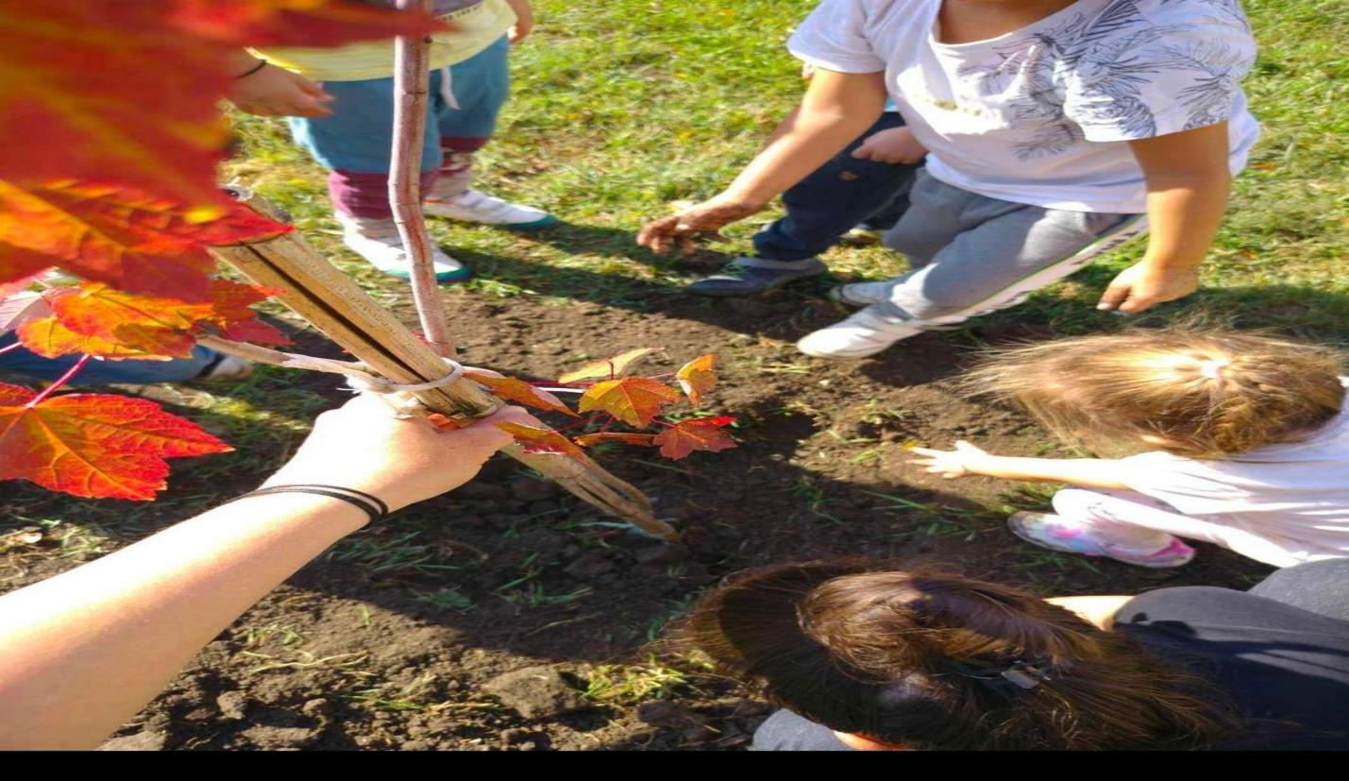

**12.7 Реализација рада стручног актива за развојно планирање**

Руководилац тима: Наташа Томишић

Чланови тима: Марица Ћеран, Вера Бјељац , Милица Вујиновић, Едита Сакач, Весна Вајагић, Жужана Вулетић,Марина Миловац, Љиљана Павлис, Светлана Бојић, Мирјана Илић, Маја Мишковић.

У току радне године Тим за развојно планирање је радио на процени побољшања простора везаног за физичку средину унутар Установе,како би се на најбољи могући начин препремили за нове промене које нам предстоје. Развојним планом је дефинисано у области стручног усавршавања реализација семинара из пројектног планирања и интегрисаног учења који смо остварили. Развојним планом су дефинисани кораци вредновања спољашње и унутрашње средине расположивог простора установе, што подразумева: израду инструмената за процењивање, анализу стања на основу добијених резултата и предлог мера за побољшање постојећег стања. Обзиром на то да се ове школске године отворио објекат у Бачком Јараку акценат смо ставили да опремање овог објекта као и подршци васпитачима у Новим Основама. Тим за развојно планирањеје у сарадњи са тимовима за самовредновање и обезбеђивање квалитета рада и развој установе радио у правцу процене расположивог простора установе и побољшања, како би се целокупан простор што адекватније користио као средине за учење и развој деце. Тим за развојно планирање је кренуо са прављењем Развојног плана и донео га у току радне године.

**12.8 Реализација рада Тима за развијање дигиталних компетенција**

Уз одобрење директора тим је формиран 10.01.2024. кад је и одржан први састанак тима. Чланови су представници свих 5 објеката тј. колегинице које су дигитално вештије и добро се сналазе са дигиталним ресурсима и алатима, довољно заинтересоване да истражују новине по тим пољима и спремне за сарадњу са осталим члановима тима, као и са колегиницама из својих објеката, где ће пренети новине. Чланови тима чине: Ева Шкриван, Наташа Стојановић, Ивана Мијатов, Јасмина Јелић, Корнелиа Варга, Илона Кучера Варга, Љиљана Павлис, Ема Ердеи-Крижан, Станка Савић, Теодора Орос Лахош, Едит Сакач, Марина Миловац и Александра Ратић. Као координатор тима изабране су Теодора Орос Лахош и Едит Сакач.

Циљеви и задаци тима су:

* да дигитално описмени што већи број колегиница
* да у ВОР уведе што више дигиталних алата
* да охрабри и обучи колектив за коришћење техничких ресурса
* да пружа подршку и помогне колегиницама у савладавању коришћења дигиталних ресурса и алата без страха
* да тежи ка коришћењу што више алата у ВОР представљајући сваки нови алат и ресурс и да буде подршка
* да помогне тимовима у изради анкета, презентација уколико неки тим затражи подршку

Пошто је у децембру у објекту “Пчелица” купљена паметна табла, чланови тима су припремили таблу за коришћење са програмима и показале како се са таблом рукује и које могућности пружа у побољшању васпитно - образовног рада. Чланови тима су на другом сатанку усвојиле рад у апликацији Гоогле формс, преко које заједнички израђују распоређене задатке онлајн за тимове и за потребе установе. На тај начин израђене су анкете за анкетирање родитеља и анкета за анкетирање васпитача и медицинских сестара. Сарадња и умрежености са Тимом за самовредновање је била одлична.Чланови тима израђивали су презентације, захвалнице, плакате у Wordu, Powerpointu, Canvi i Bookcreatoru за потребе презентовања пројеката родитељима, колегиницама на разним састанцима, активима као и уникатне захвалнице, дипломе за разне прилике унутар својих група.

Колегинице које нису чланови тима су могле за било који савет, недоумицу или помоћ да се обрате тиму, а тим је у току године био подршка за њих.

У оквиру пројекта Министарства просвете, у сарадњи са Центром за унапређивање наставе „Абакус” и Заводом за унапређивање образовања и васпитања, спроведена је и системска обука „Подршка развоју дигиталних компетенција практичара – васпитача у предшколским установама“ коју је похађало више од 12.000 запослених у јавним и приватним предшколским установама. Обука је спроведена у мају и јуну 2023. године. Изабрани материјали ове обуке (лекције, упутства, туторијали…) су постављени на платформу „[Пасош за учење – предшколци](https://srbija.learningpassport.org/)“. Материјали се налазе у секцији „Каталог садржаја” у категорији „0.2. Значајни догађаји и пројекти” и стално ће бити доступни свим заинтересованим колегама. Испред наше установе 11 васпитача је учествовало на изради презентације једног алата по избору. Наш избор је био примена Canve. По мишљењу Националног портала за образовање наша презентација поред мноштво других садржаја из целе Србије нашла се на порталу ЗУОВ-а. Сви радови колегиница, као и наш могу се погледати и примењивати преко наведеног линка.

<https://zuov.gov.rs/digitalni-vaspitaci-nova-sekcija-nop-a/>

Колегинице смо обавестиле о томе и на овај начин колегинице имају подршку у примени неких алата, које до сада нису користиле или су биле несигурне у коришћењу истог. Такође је омогућено да преко линка самостално усавршавају своје дигиталне компетенције.

## **13. ИЗВЕШТАЈ О МЕНТОРСТВУ**

Васпитач приправник, медицинска сестра-васпитач приправник у свом раду највише је упућена на васпитача-ментора, којег му је решењем одредио директор на основу мишљења стручног актива васпитача. Циљ остваривања програма менторства је да се обезбеди подршка и унапређење професионалних компентенција васпитача-приправника, медицинских сестара-васпитача, увођењем у самостални васпитно-образовни рад. На основу података и евиденције ове године је на нивоу установе 2 васпитача која су била код нас на стручној пракси. Поред овог у току 2023/2024. године смо почели са увођењем у посао два васпитача приправника и две мед.сестре приправнице, а завршни испит пред установом ће полагати у току наредне радне године. Установа је увек отворена за боравак студената Високе школе струковних студија за образовање васпитача, што указује на спремост установе да изађе у сусрет и помогне будућим васпитачима и педагозима чиме је остварена добра сарадња са Високоструковном школом из Новог Сада, Суботице и Кикинде.

**14. САРАДЊА СА ПОРОДИЦОМ**

**Сарадња са родитељима се у нашој Установи остварује на различите начине:**

* Информисањем путем сајта и званичне фејсбук странице установе
* Путем међусобног информисања васпитача, медицинских сестара и родитеља
* Индивидулни контакти
* Путем индивидуалних разговора и саветовање са стручним сарадницима
* Путем паноа, огласних табли за родитеље, сандуче поверења
* Кроз рад Савета родитеља
* Информисање родитеља путем онлине канала комуникације

***Међусобно информисање родитеља и васпитача, медицинских сестара***– одвијало се током године у континуитету. Васпитачи су информисали родитеље о томе како се деца и у којим условима у вртићу активирају у осамостаљивању и стицању нових знања и навика. Са друге стране, родитељи су информисали васпитаче о условима у којима се дете развија у породици, које су испољене способности или његове могућности, што је за васпитаче од посебног значаја, јер се омогућује индивидуални приступ деци. Међусобна информисаност васпитача и родитеља покренула је активност васпитача у правцу успешнијег појединачног и групног деловања, а родитеље на оне поступке који доприносе уједначавању деловања са васпитачем.

***Информисање путем сајта и званичне фејсбук странице установе***се одвијало на начин да се родитељи и шира јавност информишу о актуленостима, јавним наступима, учешћима на манифестацијама.

***Индивидуални контакти са родитељима*** - први индивидуални контакти са родитељима оставрени су приликом уписа деце. Родитељ је упознат са организацијом живота и рада у нашој Установи, са правима и обавезама које он, као родитељ има, а са друге стране од родитеља су добијени подаци о породици и детету. Током боравка детета у Установи, индивидуални контакти са родитељима су остварени кроз разговоре при довођењу и одвођењу детета у Установу, на иницијативу васпитача или родитеља, као и на иницијативу стручног сарадника.

***Индивидуални разговори и консултације са родитељима и саветовање***су се одржавали по потреби родитеља, процени васпитача, медицинских сестара и стручне службе.

***Панои, огласне табле за родитеље и сандуче поверења*** *-* постављени су на видном месту са циљем да информишу и мотивишу родитеље на сарадњу. Свака васпитна група испред своје радне собе поседује процесне паное уз помић којих родитељи могу јасније да се упуте у сам рад.

Испред свих радних соба је постављено сандуче поверење у које родитељи могу да ставе своје сугестије, предлоге, похвале, примедбе. На видна места у свим објектима су постављени панои за родитеље на којима су се налазила и обавештења која се односе на правила која прописује Установа, имена чланова Тима за заштиту деце од насиља, злостављања, занемаривања и дискриминације, чланова Управног одбора и Савета родитеља. Сестре на превентиви постављају јеловник установе.

***Дан отворених врата установе*** је вид сарадње који није коришћен у довољној мери у којој постоји реална потреба. Родитељи су обавештени од стране васпитача за могућност боравка у васпитној групи током дана, али је са веома малим бројем родитеља на нивоу установе остварен овај вид сарадње. Неким родитељима је саветовано и од стране стручне службе да присуствују на отвореном дану у вртићу.Иницијатива и подстицај би требали да крену од саме установе, како би родитељи имали јаснију слику функционисања њиховог детета.

\*\**Родитељи кроз пројекте имају могућност и прилику да се активно укључе у живот и рад установе.*

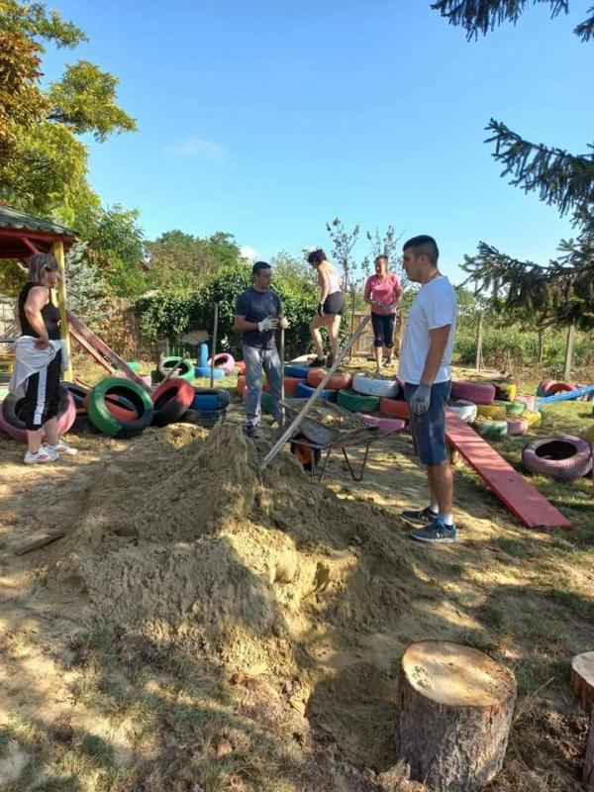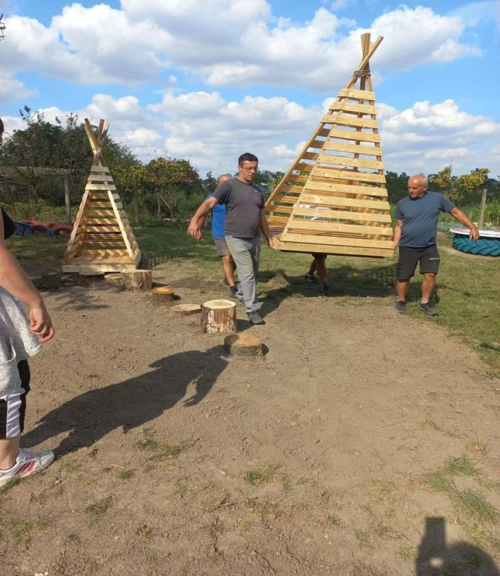

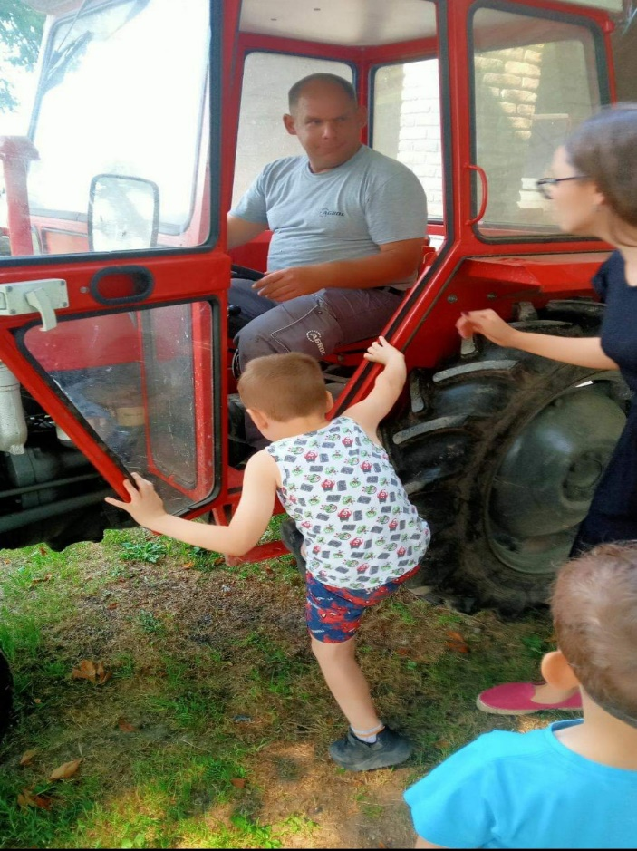

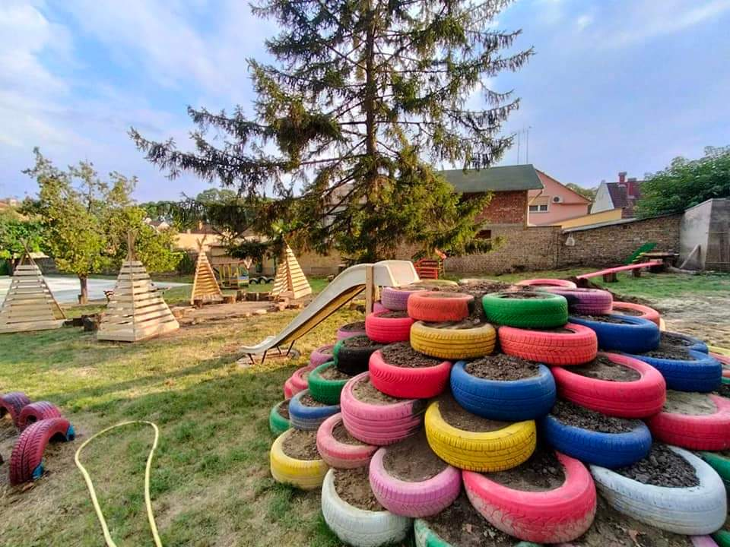

**15. САРАДЊА СА ДРУШТВЕНОМ СРЕДИНОМ**

Предшколска Установа је остварила сарадњу са институцијама, установама, школама, фабрикама, удружењима... из непосредног локалног окружења и шире друштвене заједнице негујући на тај начин „отвореност“ Установе и развијајући концепт – вртић као место живљења. Интегрисањем са најнепосреднијим окружењем и локалном заједницом стварају се услови за већи степен искоришћености ресурса које средина пружа.

Добру сарадњу смо имали и са Дневним центром у размени искуства у раду са децом, као и помоћ у ангажовању логопеда и дефектолога центра у раду са нашом децом која су имала проблема у говорном развоју. ( детаљнији извештај у раду тима за инклузију )

Сарадња са здравственом установом је реализована кроз заједничке планиране активности са Дечијом амбулантом (детаљнији извештај о раду превентивно-здравствене службе) и Заводом за јавно здравље, кроз реализацију Програма јавно здравствене контоле у предшколским установама.

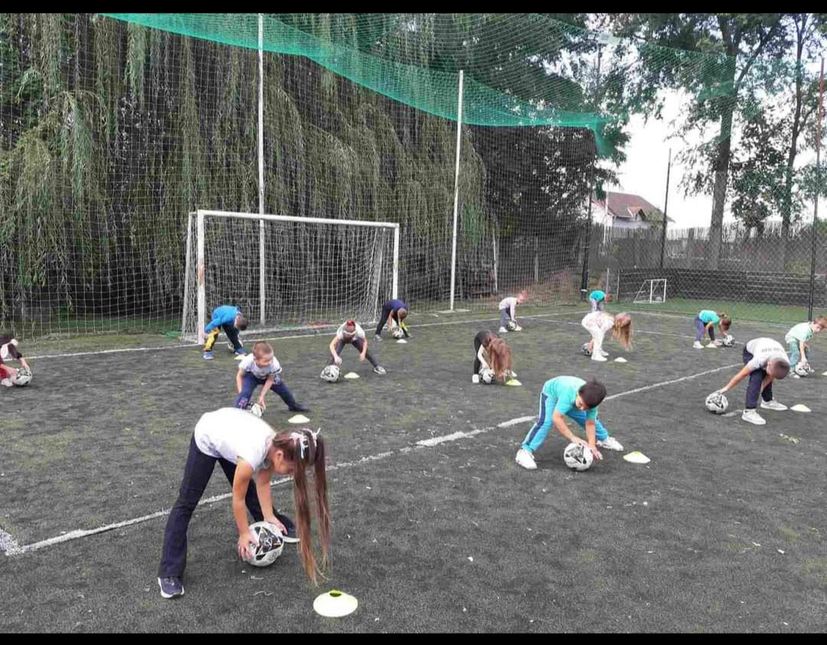

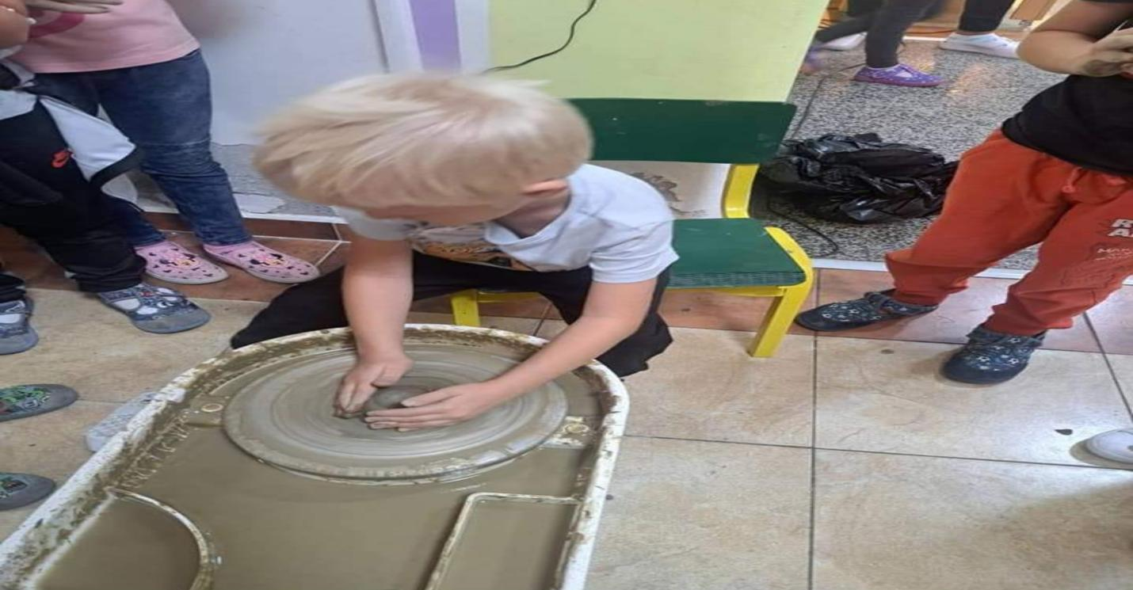

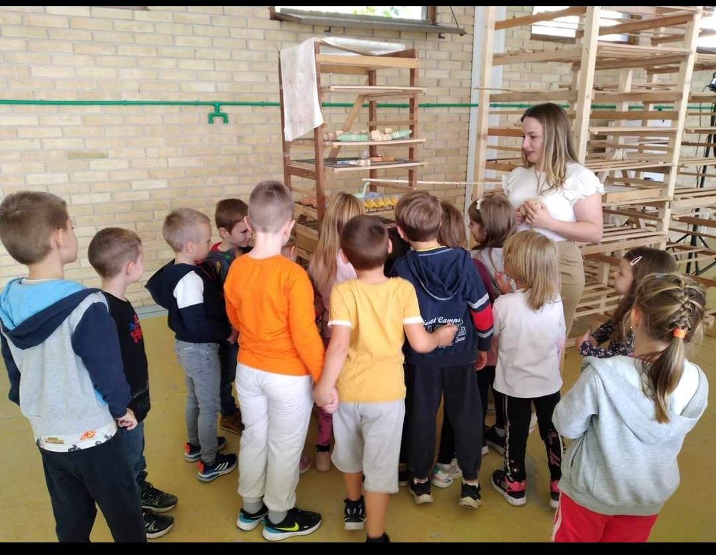

**15.1 Сарадња са школом – реализација планова транзиције**

.

Планови транзиције деце из Предшколске установе у основне школе су у протеклој години реализовани у великој мери. Стручне сараднице основних школа и вртића су биле носиоци активности и успеле смо да унапредимо међусобну сарадњу.

Реализоване су посете стручних срадница из основних школа васпитним групама пред полазак у школу, како би се педагози и психолози представили деци и упознали их пре тестирања. Том приликом су поразговарале о деци са васпитачицама из васпитних група пред полазак у школу и психолошкињом ПУ. У посетама су биле: педагог и психолог из Основне школе „Славко Родић“, психолог и педагози из Основне школе „Петар Кочић“ и педагог из Основне школе „Данило Зеленовић“. Стручни сарадник из вртића и основних школа су на заједничким састанцима размениле информације о деци, пренете су одређене специфичности о развоју поједине деце.

Учитељице четвртих разреда из ОШ “Петар Кочић” и ОШ “Кокаи Имре” су биле у одвојеним посетама вртићу “Пчелица”, пре свега због самих излагања на српском и мађарском језику. Том приликом васпитачице из васпитних група пред полазак у школу су их упознале са Основама програма “Године узлета” и приказан је један пројекат у раду са децом. Васпитачице су изнеле своја досадашња искуства о програму ПВО и направиле једно поређење са претходиним програмом.

Организоване су посете школама деце из васпитних група пред полазак у школу. Васпитачице из три васпитне групе из централног вртића „Пчелица“ су са децом ишле у посете школи, деца су боравила на часовима код учитеља другог разреда. Деца из васпитних група пред полазак у школу из вртића “Пчелица” у којима се рад одвија на мађарском језику су посетила ОШ “Кокаи Имре”. Том приликом су организоване заједничке физичке и музичке активности. Деца су упознала будуће учитеље, боравила су у учионицама и фискултурној сали. Васпитачице из објеката: „Ђурђевак” у Старом Ђурђеву, “Сунцокрет” на Телепу, “Маслачак” у Сиригу и “Бамби” у Бачком Јарку су са децом ишле у посету школи, код учитеља четвртих разреда. У једној топлој атмосфери добродошлице, деца су имала прилике да упознају будуће учитељице, да бораве на часовима четрвтих разреда, да сагледају простор и окружење у коме ће у будућности боравити. Учитељице из ОШ “Петар Кочић” и “Кокаи Имре” су посетиле вртћке групе на Телепу и упознале децу која ће код њих кренути у први разред.

Школе су организовале и одређене активности у којима су учествовала и деца из наше установе. У ОШ “Славко Родић” су организоване физичке активности у спорсткој хали у Бачком Јарку. Школарци из ОШ”Данило Зеленовић” су организовали еколошке активности, тако да су деца заједничким снагама садила биљке у просторијама вртића и школе, којима су касније оплемењена и дворишту. Деца четвртих разреда из ОШ”Петар Кочић” у Старом Ђурђеву су са својим учитељицама гостовала са позоришном представом коју су приказали нашим предшколцима. Деца из ОШ “Кокаи Имре” на Телепу су са својом учитељицом начинила веома леп програм пријема и упонавања деце са школом.

Персонализована транзиција је урађена за троје деце из централног вртића “Пчелица”, иако је планирано да се уради за седморо деце. Представнице ПУ (васпитачице и психолошкиња) су у августу присуствовале на састанцима у школи на којима су биле и будуће учитељице деце, педагог и психолог школе. На састанцима су биле присутне и мајке деце. Размењене су информације о развоју, учењу и функционисању деце у вртићу и у кућним условима. Предложене су смернице и препоруке за боље сналажење деце у школи. Учитељице су имале прилику да поставе питања и изнесу своје дилеме везане за боље прилагођавање деце, да отворено питају све што их је интересовало.

Транзиција деце из предшколског система у школски је у односу на претходну годину унапређена, и у великој мери се одвијала на начин који је планиран. Планове транзиције предшколске установе и основних школа би требало свакако пажљивије испланирати за наредну годину, уз веће учешће свих актера транзиције. Сарадња би требало да буде садржајнија кроз заједнички осмишљене активности за децу и родитеље. Установе би требале да организују заједничке: трибине на којима ће се дискутовати о Основама програма, семинаре за запослене у образовању, као прилику за заједничко учење и међусобну размену.

**16. ИЗВЕШТАЈ О РАДУ РУКОВОДЕЋИХ ОРГАНА УСТАНОВЕ**

**16.1. ИЗВЕШТАЈ О РАДУ ДИРЕКТОРА ЗА 2023/2024. ГОДИНУ**

У току првог полугодишта 2023/2024. године своје активности реализовала сам полазећи од планских докумената – Развојног плана и Годишњег плана рада,проценом актуелних потреба вртића, деце, родитеља, колектива, локалне средине. У складу са постављеним циљевима доминантне активности су биле на плану унапређења услова живота и рада деце и запослених у Установи. Такође, извршили смо организацију и реализацију свих активности у склопу текућег и инвестиционог одржавања објеката.

**Програмирање рада установе**

На почетку радне године учествовала сам у изради годишњег Програма рада Установе. Учествовала сам у изради Извештаја целокупног рада Установе за. Такође сам организована усвајање Програма и Извештаја о раду путем одржавања састанака Васпитно образовног већа,планирала сам састанаке Савета родитеља, Управног одбора.

**Организационо-материјални задаци**

На почетку радне године поставила сам организациону структуру потребну за нормално функционисање установе. Донет је календар рада и задужења у оквиру 40-то часовне радне недеље, планови и програми стручних органа.

Отворили смо почетком септембра нови објекат у Бачком Јарку и активно сма учествовала у опремању објекат новим намештајем који је у складу са Новим Основама. У склопу редовних активности донет је предлог финансијског плана у сарадњи са локалном самоуправом.

**Руководећа функција директора**

Руководећа функција огледала се кроз: праћење Закона, прописа и Правилника за рад у Установи, неговање добрих међуљудских односа код запослених у циљу унапређења рада, припремање, праћење и присуствовање онлине састанцима са надлежним органима, процењивање ефикасности одржаних састанака, како и спровођење њихових закључака.

**Самовредновање и спољашње вредновање**

Учествовала сам у организацији промене физичке средине,како би се на што бољи начин припремили за рад по Новим основама програма „Године узлета“

**Педагошко-инструктивни и саветодавни рад**

Овај аспект рада огледао се кроз: помоћ васпитачима у припремању васпитно-образовног рада (измене у васпитном плану и програму у складу са Новим основама, упутства за попуњавање радних књига), помоћ васпитачима у извођењу активности кроз набавку дидактичког материјала,помоћ васпитачима и мед.сестрама васпитачима у праћењу адаптације новоуписане деце,саветодавни рад са васпитачима и мед.сестрама васпитачима у циљу идентификације и отклањања педагошких узрока и проблема у понашању код деце.

Такође, постојала је сарадња са родитељима и децом у вези евентуалних проблема или потешкоћа везаних за боравак у установи. Сарадња се посебно огледала у разговорима са родитељима.

Активностима у васпитним групама присуствовала сам по предвиђеном распореду, као и по потреби.Обиласком васпитних група стекла сам увид у рад, попуњеност васпитних група, снабдевеност васпитно-образовним материјалом, дидактичким средствима и сл.

Пратила сам примере добре праксе у овој области и утицала на побољшање квалитета рада у Установи, са посебним освртом на праћење Нових основа програма.

Сарађивала сам свакодневно са психологом Установе.

**Стручно усавршавање**

Пратила сам стручну литературу у области педагогије,психологије и руковођења.

Учествовала сам на онлине семинаримаи свакодневно сам сарађивала са директорима из осталих ПУ на нивоу ЈБ округа путем вибер групе као и на састанцима које смо организовали.

**Сарадња са локалном средином и друштвеном заједницом**

Сарађивала сам свакодневно са оснивачем-Скупштином ОпштинеТемерин,Покрајинским секретаријатима (Покрајински секретаријат за здравство социјалну политику и демографију,Покрајински секретаријат за спорт и омладину, Покрајински секретаријат за образовање),Школском управом,Министарством просвете.

Сарађивала сам са директорима вртића из других Општина,са институцијама које помажу ПУ на територији општине Темерин (Дом здравља,Центар за социјални рад, ЈКП, КЦ ...),школама,и Националном службом за запошљавање.

**Остали послови**

Вршила сам информативни увид у педагошку документацију и давала сугестије за отклањање уочених недостатака. Учествовала сам у евалуацији свих видова рада у Установи. Редовно сам се информисала о предлозима и пројектима везаним за предшколство. Велику пажњу посветила сам анализирању Нових основа програма. Паралелно са тим други важан аспект рада односио се на стварање услова за квалитетну реализацију васпитно-образовног рада у Установи, кроз обезбеђивање неопходне стручне литературе како би се додатно стручни кадар оснажио и учествовао у креирању плана стручног усавршавања запослених на нивоу Установе. Обезбедила сам одређен број лаптопова,како би васпитачи и стручни сарадник могли да прате иформације везане за пројектно планирање.

**16.2 РАД САВЕТА РОДИТЕЉА ПУ ''ВЕЉКО ВЛАХОВИЋ“**

**Савет родитеља** чине представници свих васпитно-образовних група на нивоу објекта. Савет има 41 члана.

**Руководилац: Јелена Роквић**

**Програм рада Савета родитеља -реализација**

|  |  |  |  |
| --- | --- | --- | --- |
| **Време реализације** | **Активности/ теме** | **Начин реализације** | **Носиоци реализације** |
| 14.09.2023. | * Конституисање и избор председника и заменика председника Савета родитеља * Избор представника Савета родитеља у Општински Савет родитеља * Избор предстваника Савета родитеља у Тим за заштиту од насиља, злостављања и занемаривања * Избор представника Савета родитеља у Управни одбор * Разматрање Извештаја о раду ПУ „Вељко Влаховић“ у Темерину, за радну 2022/2023. годину; * Разматрање Извештаја о раду директора ПУ „Вељко Влаховић“ Темерин за радну 2022/2023 * Разматрање Извештај о реализацији стручног актива за развојно планирање * Разматрање Извештаја о самовредновању * Давање сагласности на Годишњи план рада ПУ „Вељко Влаховић“, за радну 2023/2024. годину; * Разматрање понуда за осигурање полазника ПУ „Вељко Влаховић“ * Доношење предлога о намени коришћења средстава прикупљених од родитеља * Разно | Седница | Чланови Савета родитеља, директор,  секретар |
| 01.12.2023. | * Усвајање записника са претходне седнице * Разматрање понуда и доношење предлога о новогодишњим пакетићима за децу * Разно |  |  |
| 24.04.2024. | * Усвајање записника са претходне седнице * Разматрање Извештаја о раду директора за прво полугодиште радне 2023/2024. * Разматрање Развојног плана установе за период март 2024. - март 2026. * Доношење одлуке о дидактичком материјалу за радну 2024/2025 * Избор члана Савета родитеља у комисију за упис деце ПУ „Вељко Влаховић“ Темерин * Разно | Седница | Чланови Савета родитеља, директор,  секретар |
| Начин праћења реализације програма Савета родитеља увидом у записник са седница Савета родитеља.  Носиоци праћења: секретар, један члан Савета родитеља, председник Савета родитеља. | | | |

**16.3 РЕАЛИЗАЦИЈА ПРОГРАМА РАДА УПРАВНОГ ОДБОРА**

**Председница Управног одбора: Дајана Милинковић**

**Чланови Управног одбора**

|  |  |
| --- | --- |
| Дајана Милинковић | Представник локалне самоуправе |
| Изабела Мајорош | Представник локалне самоуправе |
| Вељко Велемир | Представник локалне самоуправе |
| Љиљана Зец | Представник из Савета родитеља |
| Сања Јурошевић | Представник из Савета родитеља |
| Јасмина Милаковић | Представник из Савета родитеља |
| Бранислава Вујиновић | Представник из реда запослених |
| Љиљана Павлис | Представник из реда запослених |
| Слободан Савић | Представник из реда запослених |

|  |  |  |  |
| --- | --- | --- | --- |
| Време реализације | Активности/ теме, садржаји | Начин реализације | Носиоци  реализације и сарадници |
| 14.09.2023. | * Усвајање записника са претходне седнице; * Усвајање Извештаја о раду ПУ „Вељко Влаховић“ у Темерину, за радну 2022/2023. годину; * Усвајање Извештаја о раду директора ПУ „Вељко Влаховић“ Темерин за радну 2022/2023 * Усвајање Извештаја о реализацији стручног актива за развојно планирање * Усвајање Извештаја о самовредновању * Усвајање Годишњег плана рада ПУ „Вељко Влаховић“, за радну 2023/2024. годину; * Давање сагласности на избор осигуравајуће куће за осигурање полазника ПУ „Вељко Влаховић“; * Доношење одлуке, по предлогу Савета родитеља, о намени коришћења средстава прикупљенних од родитеља * Разно | Седница | Чланови Управног одбора  Директор  Секретар |
| 28.09.2023. | * Усвајање записника са претходне седнице * Доношење одлуке о расписивању конкурса за избор директора установе * Разно | Седница | Чланови Управног одбора  Директор  Председник синдиката  Секретар |
| 17.10.2023. | * Усвајање записника са претходне седнице; * Доношење одлуке о формирању комисије за избор директора установе * Давање сагласности на Кадровски план за радну 2023-2024 годину * Разно | Седница | Чланови Управног одбора  Директор  Секретар |
| 26.10.2023. | * Усвајање записника са претходне седнице; * Доношење предлога за избор директора * Разно | Седница | Чланови Управног одбора  Директор  Секретар |
| 01.12.2023. | * Усвајање записника са претходне седнице; * Доношење предлога за избор директора * Разно | Седница | Чланови Управног одбора  Директор  Секретар |
| 25.01.2024. | * Усвајање записника са претходне седнице * Доношење финансијског плана за 2024. годину * Давање сагласности на План набавки за 2024. годину * Разно | Седница | Чланови Управног одбора  Директор  Председик синдиката  Шеф рачуноводства  Секретар |
| 26.02.2024. | * Усвајање записника са претходне седнице * Усвајање Годишњег финансијског извештаја за 2023. годину * Усвајање Извештаја о попису за 2023. годину * Разно | Седница | Чланови Управног одбора  Директор  Председик синдиката  Шеф рачуноводства  Секретар |
| 21.05.2024. | * Усвајање записника са претходне седнице * Доношење одлуке о вредности дидактичког и потрошног материјала за радну 2024/2025 * Усвајање извештаја о раду директора за прво полугодиште 2023/2024 * Доношење Развојног плана за период од марта 2023. - марта 2024. године * Доношење I Измена и допуна Правилника о мерама, начину и поступку заштите и безбедности деце ПУ „Вељко Влаховић“ * Доношење I Измена и допуна Правилника о ближим условима остваривања права и начину исплате солидарне помоћи и накнаде штете због повреде на раду или професионалног обољења запосленима у ПУ „Вељко Влаховић“ Темерина * Давање сагласности на I Измене и допуне Правилника о организацији и систематизацији послова ПУ „Вељко Влаховић“ Темерин * Разно | Седница | Чланови Управног одбора  Директор  Секретар |
| 19.06.2024. | * Усвајање записника са претходне седнице * Доношење одлуке о усвајању Плана за професионални развој и стручно усавршавање * Разно | седница | Чланови Управног одбора  Директор  Секретар |

**16.4 ИЗВЕШТАЈ РАДА СЕКРЕТАРА**

**Послови из делокруга правне службе**

* + Пратила сам законске и друге прописе, те указивала на обавезе које проистичу из њих;
  + Усклађивала сам опште акте са изменама и допунама законских прописа;
  + Израђивала сам све врста уговора и решења;
  + Припремала сам материјал који разматра Управни одбор, достављала позиве члановима Управног одбора, водила сам записник и чувала документацију, сазивала On-line седнице;
  + Припремала сам седнице Савета родитеља, достављала позиве члановима Савета родитеља, водила записник и чувала документацију;
  + Учествовала сам у припреми Плана јавних набавки, у припреми и реализацији јавних набавки, слала сам све неопходне извештаје Управи за јавне набавке, објављивала на Порталу позиве за јавне набавке, као и осталу потребну документацију, објављивала сам на Порталу закључене уговоре, те пратила прописе о јавним набавкама за потребе Установе;
  + Сарађивала сам са органима правосуђа, инспекцијама рада и другим органима.
  + Уносила сам податке о деци у циљу добијања ЈОБ-а за децу која су похађала установу у ЈИСП (јединствени информациони систем просвете), као и остале тражене податке о установи, актима установе...

**Послови из области кадровске службе**

* Обављала сам стручне и административно-техничке послове код спровођење конкурса за пријем запослених у Установи;
* Обављала сам стручне и административно-техничке послове у вези са заснивањем и престанком радног односа запослених;
* Обављала сам послова око пријаве, промене и одјаве запослених преко Портала централног регистра;
* Редовно сам слала месечне извештаје Централном регистру о запосленима – кадровске податке;
* Водила сам кадровску евиденцију, Матичну књигу запослених;
* Оглашавала сам, у име установе, слободне позиције за програме Стручна пракса и Моја прва плата, слала затеве Националној служби за запошљавање и редовно сам слала Извештаје о реализацији програма Стручне праксе Националној служби за запошљавање;
* Уносила сам податке у ЈИСП (јединствени информациони систем просвете) који се тичу запослених;
* Уносила сам податке о запосленима у систем за обрачун и исплату зарада у јавном сектору - ИСКРА.

**Послови из области образовања и стручног усавршавања**

* Водила сам евиденције и обављала административне послове око пријаве полагања стручних испита васпитача и медицинских сестара васпитача запослених у Установи;
* Похађала сам семинаре који су се одржавали у окружењу, а који су се односили на јавне набавке и радне односе. Слушала сам и on-line семинаре преко ZOOM platforme;
* Била сам члан Тима за заштиту деце од дискриминације, насиља, злостављања и занемаривања;
* Била сам члан тима у оквиру међународног пројекта Изградња родне равноправности од самог почетка - ГЕНДЕРБЕСТ

**17. ИЗВЕШТАЈ О РАДУ ПРЕВЕНТИВНО ЗДРАВСТВЕНЕ СЛУЖБЕ**

Служба превентивно здравствене заштите ПУ „Вељко Влаховић“ је саставни део васпитно образовне делатности које Установа обавља и учествује у обезбеђивању неге,здравствене заштите и исхране деце од навршених годину дана до поласка у школу.

У оквиру Установе се годинама примењује и реализује програм превентивно здравствене заштите у свих пет објеката „Пчелица“-Темерин,“Ђурђевак“-СтароЂурђево,“Бамби“-Бачки Јарак,“Маслачак“-Сириг и „Сунцокрет“-Телеп.

Циљеви службе превентивно здравствене заштите је стварање услова за правилан раст и развој деце и стварање безбедне средине за њихов боравак,као и планирање програма који омогућавају стицање знања,вештина,учење и формирање навика ка здравим стиловима живота кроз осмишљавање и реализацију низа активности,а у оквиру „Године узлета“ у образовању.

1.Едукација деце се одвијала кроз планиране активности у оквиру програма „Здрав вртић као здраво и безбедно окружење за правилан раст и развој деце“(„Правилна хигијена руку-акценат је стављен на млађе обданишне групе,“Правилна тоалета носа“-како треба да се понашамо када смо болесни,“Хигијена и нега уста и зуба“-организовали смо превентивне прегледе стоматолога,“Моје тело“-„Правилна исхрана“-пут до здравог детета,физичко вежбање,здрава ђивотна средина(значај воде за наси природу,чување средине,правилно одлагање смећа...)

2.Едукација родитеља се одвијала кроз свакодневну комуникацију,родитељске састанке,обавештавање путем паноа,електронским путем у оквиру Вибер група.На родитељским састанцима јаслених и млађих обданишних група смо родитеље упознали са радом превентивно здравствене службе у оквиру вртића и правилима понашања у случајевима када је дете болесно или је дошло до промене здравственог стања у току боравка у вртићу. На почетку и током године смо донели протколе које се доносе у циљу заштите здравља и безбедности деце са којима су родитеље упознали.У циљу унапређења здравља одраслих организовани су превентивни прегледи за родитеље мерења шећера и крвног притиска у сарадњи са Домом здравља Темерин у објекту „Пчелица““Бамби“ и „Маслачак“ у новембру од 14.до 16. 2023.

3. Едукативни рад са запосленима се обављао групно и појединачно са циљем унапређења знања из области личне хигијене,хигијене гардеробе,правилном коришћењу средстава за хигијену и дезинфекцију,упознавање са проколима понашања у случају појаве неке болести,повреде детета.У сарадњи са Домом здравља Темерин обављени су санитарни прегледи.

4. Свакодневне активности подразумевају праћење и увид у опште стање деце и хигијенски статус .У случају када дође до промене здравственог стања деце врши се –посматрање.праћење,комуникација са родитељима и договор око ранијег преузимања детета.Пружање прве помоћи код појаве симптома болести(висока температура,повраћање,дијареја...),као и у случају повреде.

Периодично вршимо преглед косе на педикулозу и у случају када се код неког детета потврди вашљивост родитељу се прослеђује упутство са корацима које треба да следе,а након повратка у колектив се врши поновни преглед.

Систематски прегледи стоматолога се врше од 4 године детета и организују се посете стоматолошким амбулантама Дома здравња Темерин.Организује се и систематски преглед деце предшколског узраста у специјалистичким амбулантама уз присуство родитеља.

5. Ново уписаној деци се отвара здравствени картон у који се поред основних података прилаже и потврда детета од изабраног педијатра да је дете психофизички здраво за боравак у колективу и здравствени лист који попуњава родитељ..Као један од показатеља правилног раста и развоја детета је и мерење телесне висине и тежине детета које смо спровеле три пута у току школске године и чије податке уносимо у картон детета.Након прележане болести потврде од педијатра о оздрављењу се такође прикупљају,

Посебно се водило рачуна о деци која болују од хроничних незаразних болести,деци са тешкоћама у развоју и пружана им је потребна подршка,а на основу лекарске документације коју су нам доставили родитељи.

6. У нашој установи оброци су планирани и реализовани за целодневни боравак деце-доручак,ручак и ужина као и ужина за децу која похађају полудневни припремно предшколски програм.Посебно се водило рачуна о деци која због свог здравственог стања морају да буду на неком хигијенско-дијететском режиму и пружана им је подршка у прилагођавању јеловниика.

Јеловник се пише на српском и мађарском језику и постављен је на огласним таблама у свим објектима.

7. Део послова превентивно здравствене службе је и набавка средстава за хигијену и дезинфекцију,као и праћење хигијенских услова простора у коме деца бораве(осветљеност,проветреност,температура...),хигијене постељине,играчака.

8. Набавку санитетских средстава као и опремање приручних апотека су део послова наше службе.Ове године смо набавили и ормариће прве помоћи за све објекте.

9. Редовно спровођење мера дезинсекције,дератизације и дезинфекције(по закону два пута годишње,а по потреби и чешће=вршила је лиценцирана фирма).Ови поступци су се спровели у августу као и у јануару.

10.У оквиру пословања сарађујемо са Институтом за јавно здравље Војводине,одсек за хигијену,епидемиологију,микробиологију-врше узорковање хране и кухињског прибора на микробиолошку исправност..Правимо упутства и савете које нам проследе,а сарађујемо и са Центром за промоцију здравља.

Санитарни надзор над радом установе врше и Покрајински секретеријат за здравствено социјалну политику и демографију.

Сарадња са педијатријском службом Домом здравља Темерин,око организовања превентивних прегледа,праћења епидемиолочке ситуације и потребних консултација.

11. Стручно усавршавање се вршило путем семинара.Ове године смо присуствовали сусрету медицинских сестара на пословима превентивно здравствене заштите ПУ Србије одржаним у бањи Ждрело од 4.-6.11.2023.У оквиру сусрета смо прошли обуку „Употреба Епи пена“,“Мерење нивоа шећера у крви“.Континуирана едукација за здравствене раднике је реализована и кроз електронске тестове АКМЕ(Академија за континуирану медицинску едукацију).

**18. ИЗВЕШТАЈ О РАДУ СТРУЧНИХ САРАДНИКА**

**18.1. ИЗВЕШТАЈ О РАДУ СТРУЧНОГ САРАДНИКА -ПСИХОЛОГА**

У протеклој радној години била сам једини стручни сарадник у предшколској установи, што је веома одредило постављање приоритетних области. С обзиром на велик број деце распоређених у 41-ој васпитној групи у пет објеката, било је веома захтевно реализовати све сегменте.

У овој радној години сам као приоритетну област ставила пре свега рад са децом и породицом у свим нашим вртићима. У току године у сарадњи са директорком, васпитачима и медицинским сестрама обавиле смо велики број саветодавних разговора са родитељима. Свакако сам обаваљала и индивидуалне консултације са породицом у зависности од проблема детета. Разговори су се одвијали на моју иницијативу након праћења деце, али и на предлог васпитача и по позиву родитеља. Већ неколико година сам руководилац и тима за инклузовно образовање, формирали смо тимове помоћи појединачном детету са сметњама у развоју. У сарадњи са васпитачима и родитељима радили смо на изради педагошких профила и планова подршке, али за одређен број млађе деце то ипак још увек није урађено.

По позивима васпитача и родитеља, интензивирала сам праћење поједине деце у васпитним групама, пружала сам саветодавну подршку и непосредну помоћ. По потреби уз сагласност родитеља, радила сам процене когнитивног, социо-емоционалног, моторичког, говорно-језичког развоја деце и нивоа самосталности. Пружала сам подршку деци, за коју се обезбеђују мере индивидуализације, пратила сам дечије напредовање у развоју и учењу. Саветодавне разговоре и консултације са родитељима сам евидентирала у документацији стручног сарадника.

С обзиром на све већи број деце којима је потребна подршка логопеда и дефектолога, иницирала сам наставак сарадње са логопедима и дефектолозима као спољним сарадницима установе. Потписани су протоколи о уступању простора без надокнаде са логопедима Михаелом Ердеи и дефектологом Мирославом Чаварић, које су обе запослене у ШОСО “Милан Петровић”. Родитељи су финансирали логопедске и дефектолошке третмане. Укупно је 15-оро деце било обухваћено логопедским и 8-оро деце дефектолошким третманима, док су саме процене урађене за већи број деце. Током године смо размењивале информације о напредовању и развоју деце.

Са представницима Дневног центра за децу и родитеље из наше општине, осмислиле смо и реализовале један нови вид сарадње. Покушале смо да умрежимо секторе васпитања и образовања и социјалне заштите. Организовале смо заједничке састанке са родитељима деце у сметњама у развоју чија деца похађају вртић а користе услуге дефектолога Дневног центра. Састанци су били саветодавног карактера, одвијали су се периодично у просторијама ДЦ или вртића у договору са родитељима. На састанцима су учествовал: родитељи деце, директорка ДЦ Биљана Маричић, дефектолошкиња Ђуја Антић, психолог и васпитачи ПУ, као и лични пратиоци деце.

У сарадњи са директорком Наташом Томишић, медицинским сестрама на превентиви Марицом Ћеран и Валентином Мачкић и Драганом Зељковић из рачуноводства смо одржале шест родитељских састанка на нивоу установе информативног карактера. Родитељски састанци су били реализовани за родитеље новоуписане деце. Информисали смо их о раду установе, њиховим правима и обавезама када је боравак њихове деце у питању. Информисала сам родитеље о природи посла стручног сарадника психолога, начинима комуникације и могућностима сарадње. Исто тако сам покушала да им приближим Основе програма “Године узлете” и сам значај улоге родитеља у креирању реалног програма. Такође смо информисале родитеље о раду тимова за инклузивно образовање и заштиту деце од насиља, злостављања, дискриминације, о чему ће бити речи и на наредним родитељским састанцима тематског карактера. У току године сам присуствовала по позиву васпитача на неколико родитељских састанака у објекту “Пчелица” везаних за спровођење пројекта“Genderbest - Израдња родне равноправности од самог почетка” . На састанцима сам се трудила да објасним родитељима шта је рађено у самом пројекту, да разрешимо све недоумице и одговоримо на сва питања. У вртићу “Бамби” сам у сарадњи са васпитачицама Јасмином Дејановић и Јованком Мидић одржала радионицу за родитеље на тему “Позитивне дисциплине”, али је био присутан мањи број родитеља.

Наставила сам сарадњу са чланицама интрресорне општинске комисије, пре свега са кординаторком Милицом Пјевац и психологом Мариом Бори. У сарадњи са васпитачима давале смо мишљења о функционисању поједине деце за коју је рађена процена од стране комисије. Организовала сам посете ИРК комисије вртићима, дефектолог и психолог ИРК су долазиле у посету вртићима да опсервирају поједину децу. У случају једног дечака васпитачице и ја смо биле присутне на састанцима комисије као спољне чланице, како би заједнички покушале да осмислимо план и побољшамо дететово функционисање у вртићу. У већини случајева су родитељи подносили захтеве за процену ИРК-и. Успоставила сам сарадњу са личним пратиоцима деце са сметњама у развоју, у овој години је 6-оро деце користило ту услугу. Наставила сам по потреби сарадњу са стручњацима сличних профила из медицинских установа. У циљу упућивања деце и даље дијагностике, сарађивала сам са психолозима из Института за заштиту деце и омладине Војводине, као и приватних развојних центара.

Пратила сам реализацију пројеката са децом, односно степен реализовања Основа програма у свим нашим вртићима. Прегледала сам на крају радне године тематске пројектне портфолие свих васпитних група. Стекла сам јасан увид који су све пројекти са децом рађени, јер у току године нисам могла све детаљније да испратим. Родитељи још увек нису у довољној мери партнери у развијању реалног програма на начин који то Основе програма подразумевају. Ресурси локалне заједнице се користе у већој мери у односу на претходну годину. У наредном периоду мораћемо као установа порадити на подизању нивоа сарадње са породицом и целокупном локалном заједницом.

Трудила сам се да у току године у складу са својим могућностима и компетенцијама унапредим стручно усавршавање запослених. У сарадњи са директорком организовале смо семинар “Пројекти са децом у ПУ”, чије су ауторке Гордана Ђорђевић и Јелена Крсмановић. У нашој установи водитељке семинара су биле: Сандра Бацковић и Марија Маловић. Семинар је прошло 30 васпитача и медицинских сестара, тако да је укупно 60 професионалаца у образовању прошло овај семинар.

Учествовала сам на стручном скупу хоризонталне размене на тему "Разиграно родитељство: оквир за планирање сарадње са породицом" у организацију Савеза удружења медицинских сестара васпитача ПУ Србије и Центра за подршку раном развоју и породичним односима "Хармонија", који је одржан у просторијама Културног центра у Кикинди. На скупу за разигране вртиће и практичаре из Војводине је учествовало око 100 учесница и приказано је 15 примера из праксе. Била је то сјајна прилика за размену искустава између вртића, дискусију и рефлексију. Још увек имамо проблема у реализацији програма “Подстицајно родитељство кроз игру”.

Била сам уључена у Еразмус + програме кроз два пројекта. У пројекту “Genderbest - Израдња родне равноправности од самог почетка” у коме је наша установа била једна од партнерских организација. Пројекат је реализован у сарадњи са партнерским организацијама: “Школа Докоран” из Словачке, “Форма Азионе” из Италије и Удружење грађана “Помоћ деци” из Београда. Завршна конференција самог пројекта је одржана 7-ог новембра 2023-е у Београду, уз присуство свих носиоца и гостију, професионалаца из образовања. ( детаљније у оквиру одељка Еразмус + ). Учествовала сам као волонтер-сарадник шест месеци и у реалзацији активности на пројекту “Pathways” - Професионалци и родитељи да делују ка холистичком или целовитом приступу раном образовању”. Партнерске организације на пројекту су биле: “Форма Азионе” из Италије, Удружење грађана “Помоћ деци” из Београда, Вртић са продуженим боравком “Црвена Капа” из Алба Јулије из Румуније, Литвански професионални синдикат за образовање и науку и Универзитет у Коимбри из Португала. На мобилностима у Алба Јулији у Румунији у септембру месецу 2023-е године смо учествовале васпитачица Весна Пејаковић и ја. Том приликом смо представиле активности везане за: инклузију, екологију и дигитална окружења, које су у нашој установи реализоване у сарадњи са родитељима нашег вртића. Поједине активности су реализоване и вредноване путем упитника од стране родитеља и васпитача. Након немилих дешавања у пројекту “Гендербест” биле смо замољене од стране директорке наше установе да изађемо и из пројекта “Pathways”као волнтери. На седници ВО Већа је констатовано да установа у наредном периоду не учествује у програмима Еразмус +, што као стручни сарадник сматрам да није добра одлука за развој и отварање установе.

Учествовала сам у састављању извештаја за потребе надлежних институција (Министарство, Школска Управа Нови Сад ). У континуитету сам сарађивала са стручним сарадницима из предшколских установа из јужно-бачког округа: Врбаса, Новог Сада, Бачког Петровца, Титела, Бечеја, Жабља, Србобрана. Учествовала сам у раду актива стручних сарадника на нивоу јужно-бачког округа. Наставила сам са уређењем фејсбук странице установе са објављивањем значајних информација, актуелности, дешавањима, чланцима и едукативним садржајима.

Када је у питању транзиција деце из предшколске установе у основне школе, стручни сарадници су били носиоци активности. Иницирала сам боље повезивање и умрежавање са стручним сарадницима из свих основих школа у нашој локалној заједници. Информације размењујемо путем вибер групе, док планове креирамо на састанцима уживо. У овој радној години планови транзиције су у великој мери реализовани по предвиђеним корацима. Одређене активности су реализоване ( детаљније описано у сегменту - сарадње са школом), док један део плана није реализован.

Као стручни сарадник учествовала сам у раду тимова: за инклузивно образовање, заштиту деце од насиља, злостављања, занемаривања и дискриминације, стручно усавршавање и професинални развој. У овој години нисам учествовала у раду тима за самовредновање. Учествовала сам у раду комисије за проверу савладаности програма за увођење у посао приправника: васпитача и медицинских сестара. У сарадњи са директорком учествавала сам у распореду запослених за наредну годину, који је рађен у јуну месецу. Нисам учествовала у раду комсије за пријем деце, али сам у сарадњи са директорком и васпитачима из вртића “Пчелица” учествовала у распореду деце и формирању васпитних група. У осталим вртићима нисам учествовала у формирању васпитних група.

**19. ФИНАНСИЈСКИ ИЗВЕШТАЈ**

Финансијски извештај за 2023. годину усвојен је на седници Управног одбора ПУ „Вељко Влаховић“ Темерин дана 26.02.2024. године. Биланс стања и Извештај о извршењу буџета за 2023. годину налазе се у прилогу и саставни су део овог Извештаја о раду ПУ „Вељко Влаховић“ Темерин за радну 2023-2024. годину.

**ДИРЕКТОРИЦА**

Наташа Томишић

__________________

**ПРЕДСЕДНИК УПРАВНОГ ОДБОРА**

Дајана Милинковић

________________________________

